|  |  |  |
| --- | --- | --- |
| Департамент образования Ярославской области  Государственное профессиональное образовательное  автономное учреждение Ярославской области  «ЯРОСЛАВСКИЙ ПРОМЫШЛЕННО-ЭКОНОМИЧЕСКИЙ КОЛЛЕДЖ им. Н.П. ПАСТУХОВА» | | |
|  |  | |
| **Отчет о практических работах**  **по учебной практике** | | |
| ОПР 090207 18ИП12 06. | | |
|  | | |
|  | | |
|  | | |
|  | | |
|  | | Студент – Егоров. А. И  «09» Июня 2020г. |
|  | | Преподаватель – Коврова А.С.  «09» Июня 2020г. |
| 2020 |  | |

**Оглавление**

**Практическая работа №1** 2

**Практическая работа №2** 8

**Практическая работа №3** 24

**Практическая работа № 4,5** 33

**Практическая работа № 6,7** 39

**Практическая работа №8** 45

**Практическая работа №9** 50

**Практическая работа №10** 55

**Практическая работа №11** 58

**Практическая работа №12** 65

**Практическая работа №13** 70

**Практическая работа №14** 73

**Практическая работа №15** 85

**Практическая работа №16** 89

# **Практическая работа №1**

**«Диалог запуска. Создание учебной конфигурации с «нуля». Подсистемы»**

**Цель***:* осуществить первый запуск системы. Создавать ИБ с «Нуля». Создавать нужные подсистемы.

**Ход работы:**

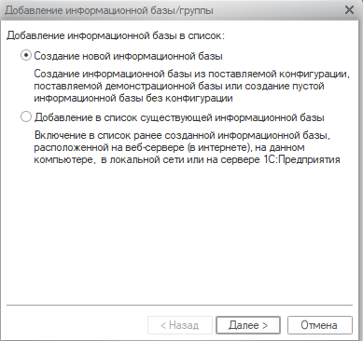

Рисунок 1 создание информационной базы 1/4

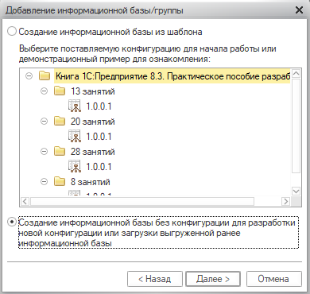

Рисунок 2 создание информационной базы 2/4

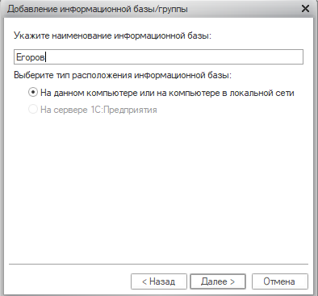

Рисунок 3 создание информационной базы 3/4

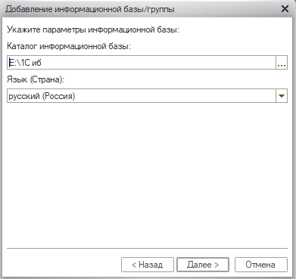

Рисунок 4 создание информационной базы 4/4

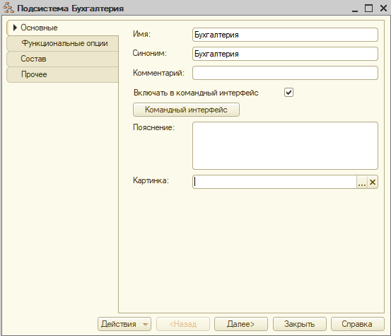

Рисунок 5 пример создания подсистемы

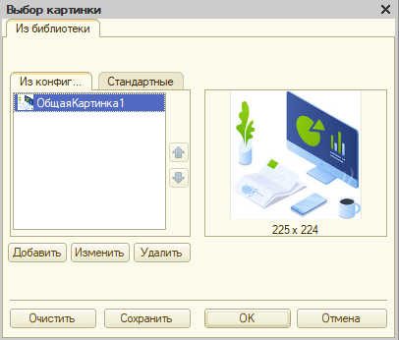

Рисунок 6 пример добавления картинки

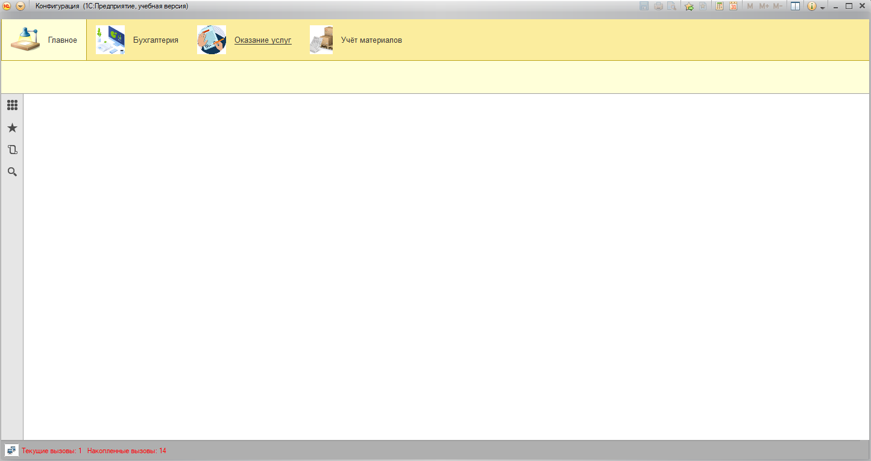

Рисунок 7 Запуск конфигурации

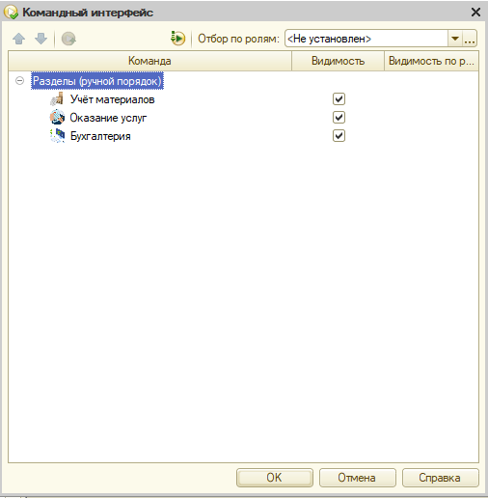

Рисунок 8 Изменение командного интерфейса

**Вывод:** Были созданы новые объекты конфигурации, и освоены методы работы с ними.

**Контрольные вопросы:**

1. Для чего используются разные режимы запуска системы 1С:Предприятие.
2. Из каких основных частей состоит система.
3. Зачем нужна основная конфигурация и конфигурация базы данных.
4. Что такое объекты конфигурации.
5. Какими способами можно добавить объект конфигурации.
6. Зачем нужна палитра свойств.
7. Для чего используется объект конфигурации Подсистема.
8. Что такое окно редактирования объекта конфигурации и в чем его отличие от палитры свойств.

**Ответы:**

* Режим 1С:Предприятие служит для непосредственной работы пользователей автоматизированной системы: внесение данных, обработка, получение результатов.
* Режим Конфигуратор используется для модификации существующей или создания новой конфигурации.

1. Система состоит из конфигурации и платформы

* Основная конфигурация - конфигурация для разработчика.
* Конфигурация Базы Данных - для работы с пользователями.

1. Объекты конфигурации это - формальное описание группы понятий (предметной области, средств взаимодействия пользователя с системой) со сходными характеристиками и одинаковым предназначением.

* Поставить курсор на группу объектов, правый клик мыши, команда "добавить";
* Через иконку "Действия";
* Через кнопку "+"

1. Палитра свойств - специальное служебное окно для редактирования свойств объекта конфигурации и другой, связанной с ним информации.
2. Подсистема - основной элемент для построения интерфейса 1С:Предприятие. Подсистемы выделяют в конфигурации функциональные части, на которые логически разбивается прикладное решение.
3. Окно редактирования - в основном используется для создания новых объектов.

# **Практическая работа №2**

**«Справочники.»**

**Цель:** создавать объект конфигурации Справочник.

**Ход работы:**

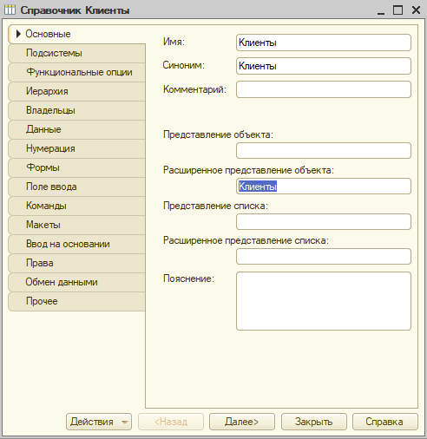

Рисунок 9 Создание справочника «Клиенты»: вкладка основные

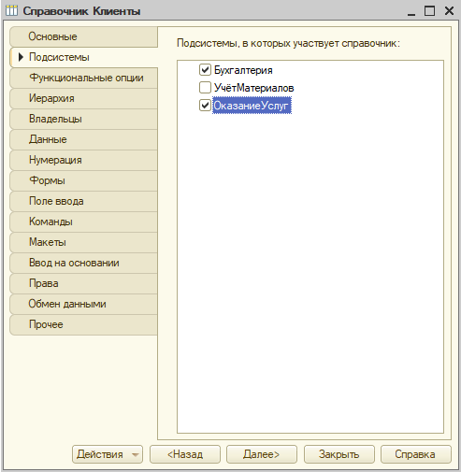

Рисунок 10 Создание справочника «Клиенты»: выбор подсистем

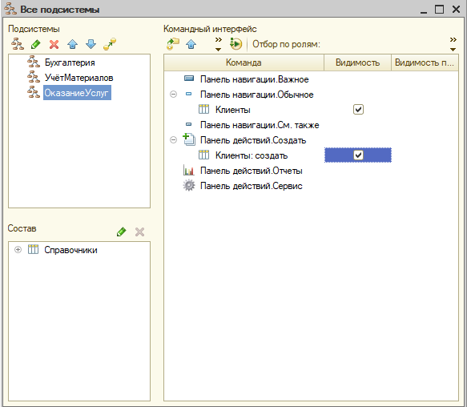

Рисунок 11 Настройка командного интерфейса подсистемы «Оказание услуг»: включение опции создания клиентов

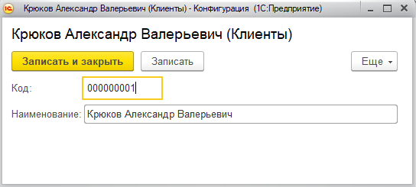

Рисунок 12 Создание нового клиента

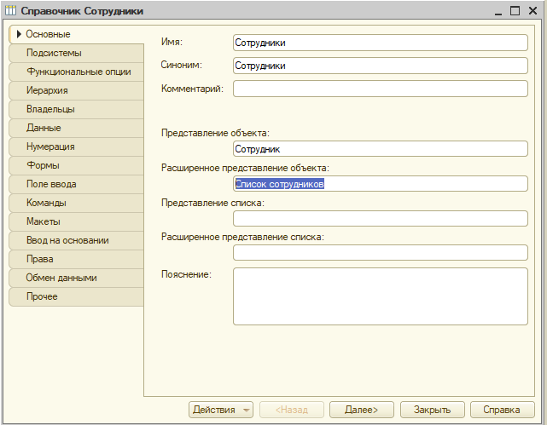

Рисунок 13 Создание справочника «Сотрудники»: вкладка основные

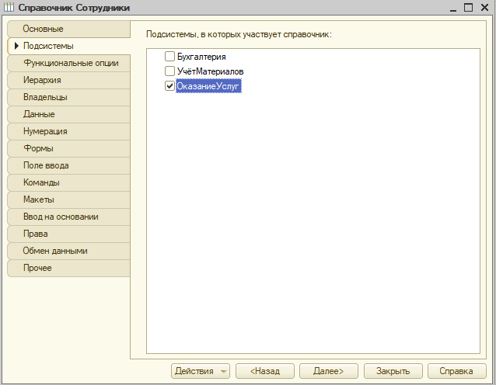

Рисунок 14 Создание справочника «Сотрудники»: выбор подсистем

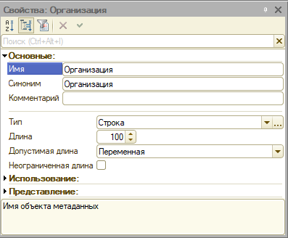

Рисунок 15 пример добавления и настройки реквизита

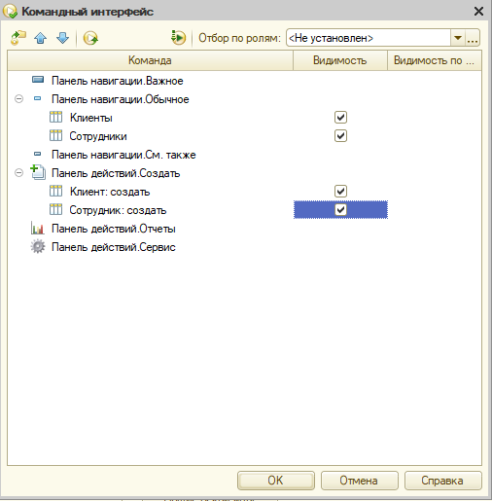

Рисунок 16 Настройка командного интерфейса подсистемы «Оказание услуг»: включение опции создания сотрудников

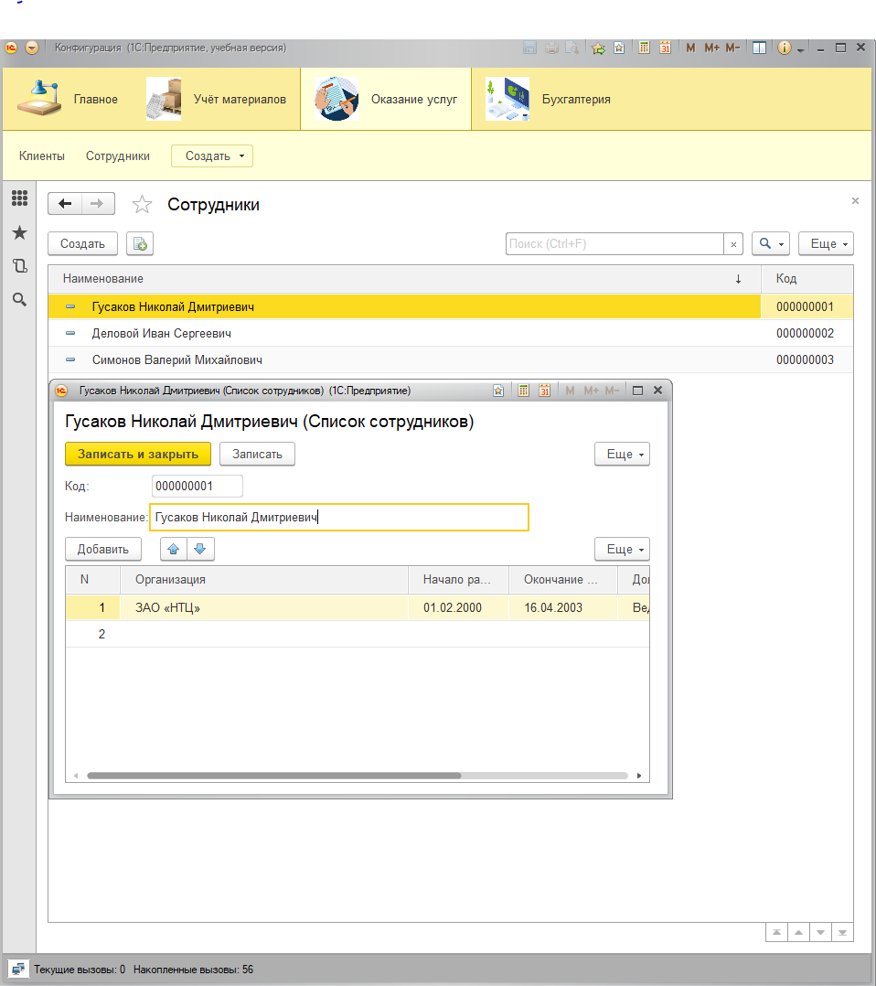

Рисунок 17 Пример добавления сотрудника, а также список сотрудников

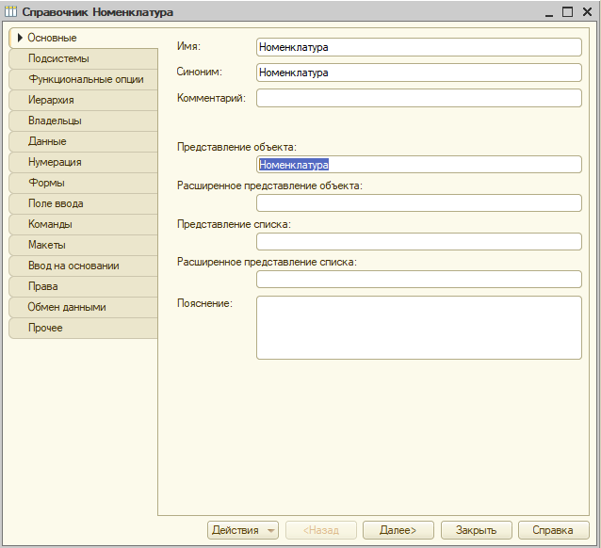

Рисунок 18 Создание справочника «Номенклатура»: вкладка основные

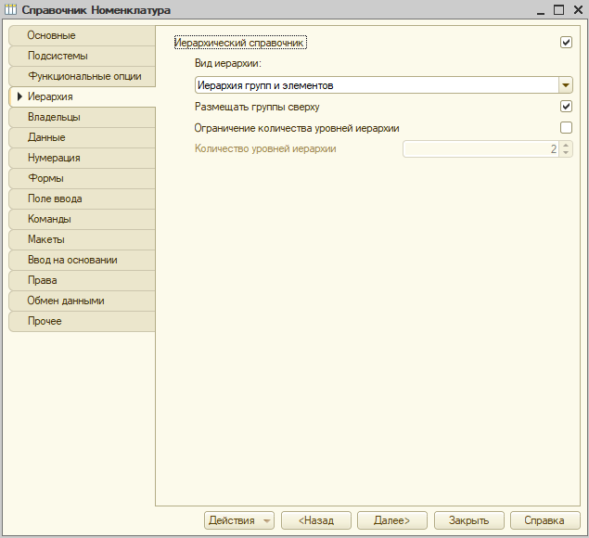

Рисунок 19 Создание справочника «Номенклатура»: добавление иерархии групп и элементов

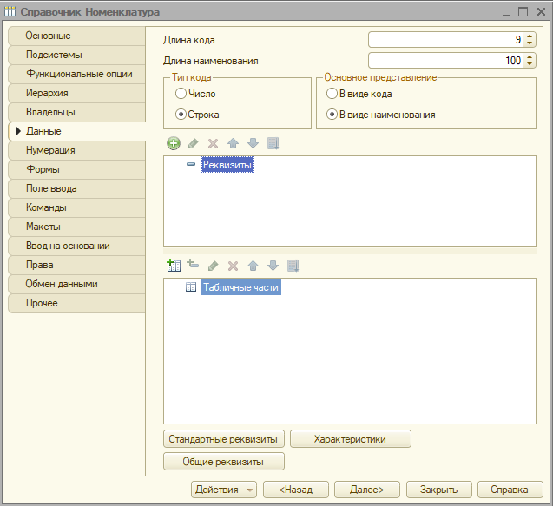

Рисунок 20 Создание справочника «Номенклатура»: вкладка данные

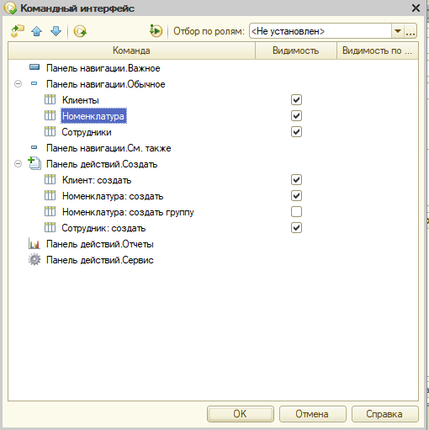

Рисунок 21 Настройка командного интерфейса подсистемы «Оказание услуг»: включение опции создания номенклатуры

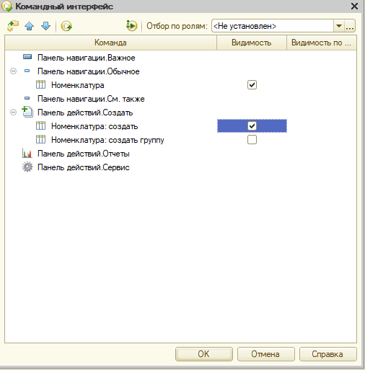

Рисунок 22 Настройка командного интерфейса подсистемы «Учёт материалов»: включение опции создания номенклатуры

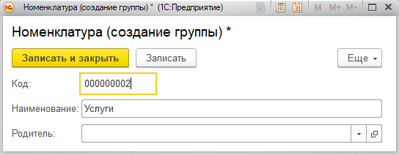

Рисунок 23 Пример создания группы номенклатуры

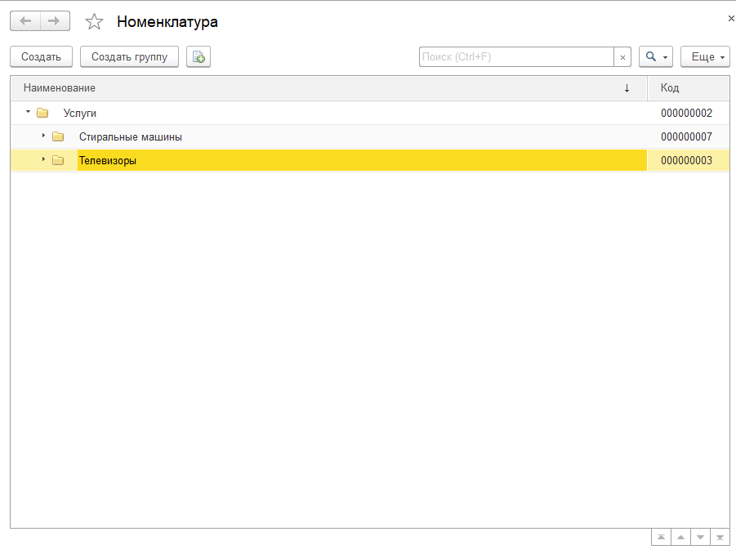

Рисунок 24 Группа "Услуги"

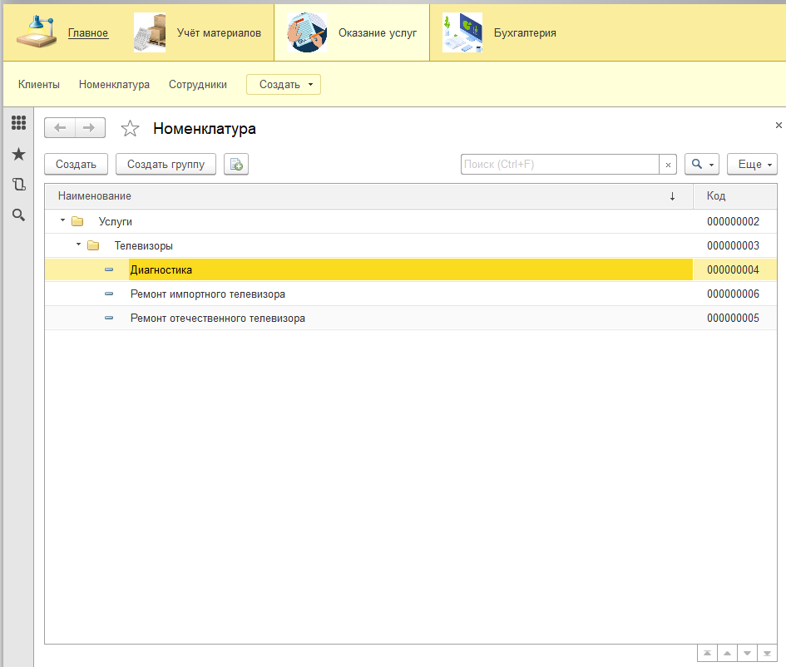

Рисунок 25 Группа "Телевизоры"

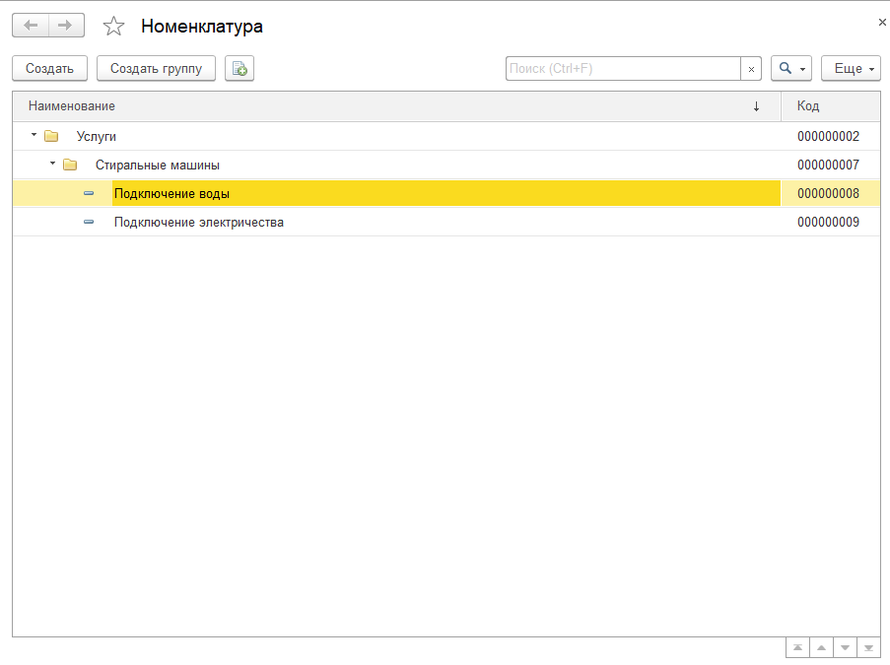

Рисунок 26 Группа "Стиральные машины"

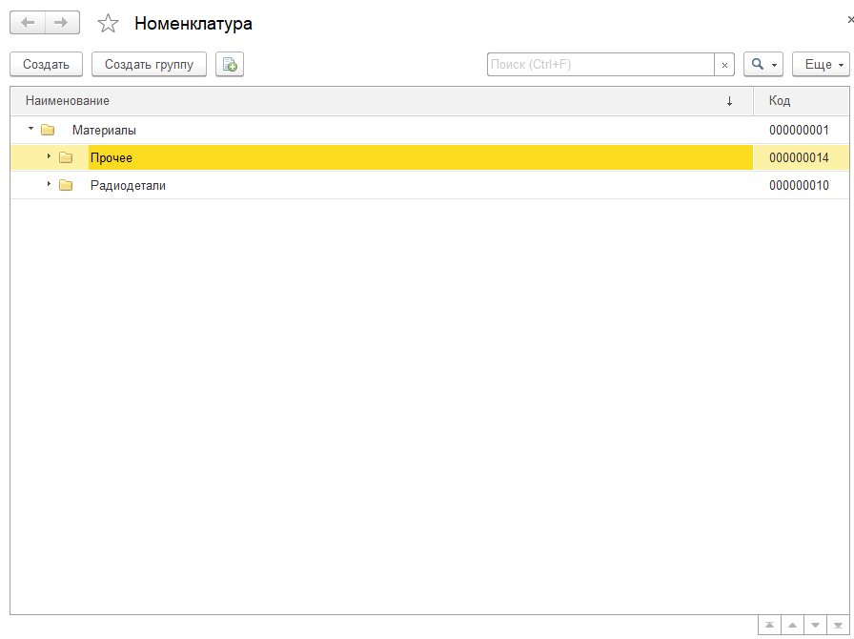

Рисунок 27 Группа "Материалы"

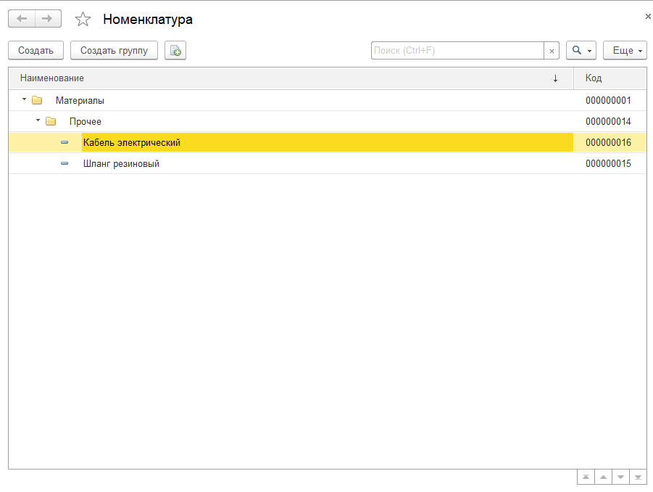

Рисунок 28 Группа "Прочее"

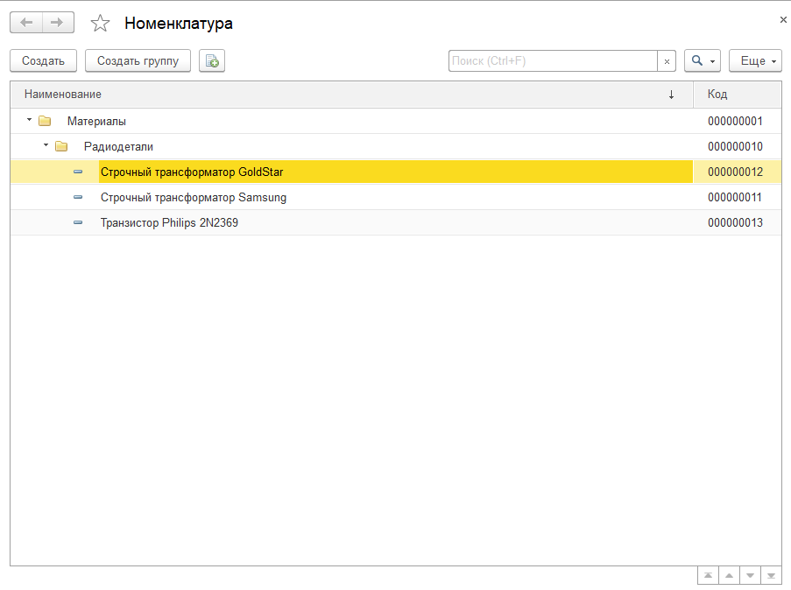

Рисунок 29 Группа "Радиодетали"

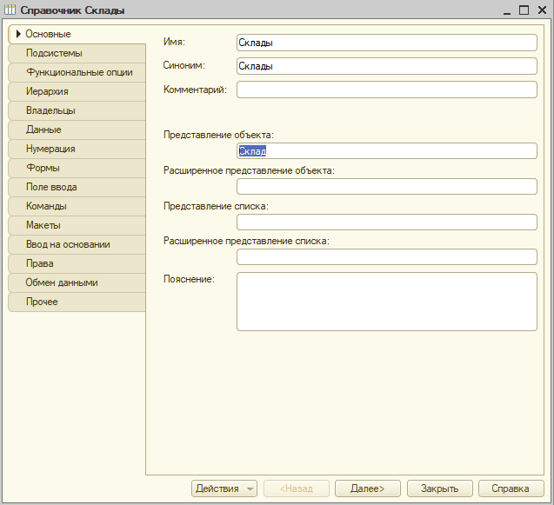

Рисунок 30 Создание справочника «Склады»: вкладка основные

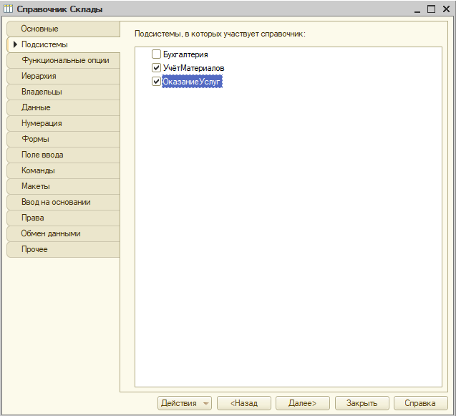

Рисунок 31 Создание справочника «Склады»: выбор подсистем

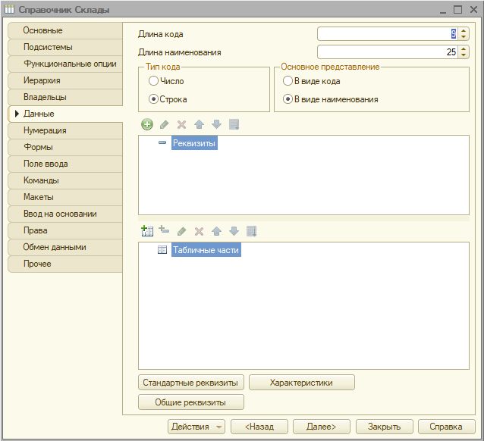

Рисунок 32 Создание справочника «Склады»: вкладка данные

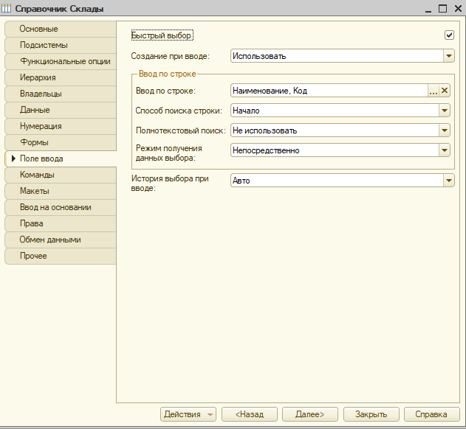

Рисунок 33 Создание справочника «Склады»: включение опции быстрого выбора

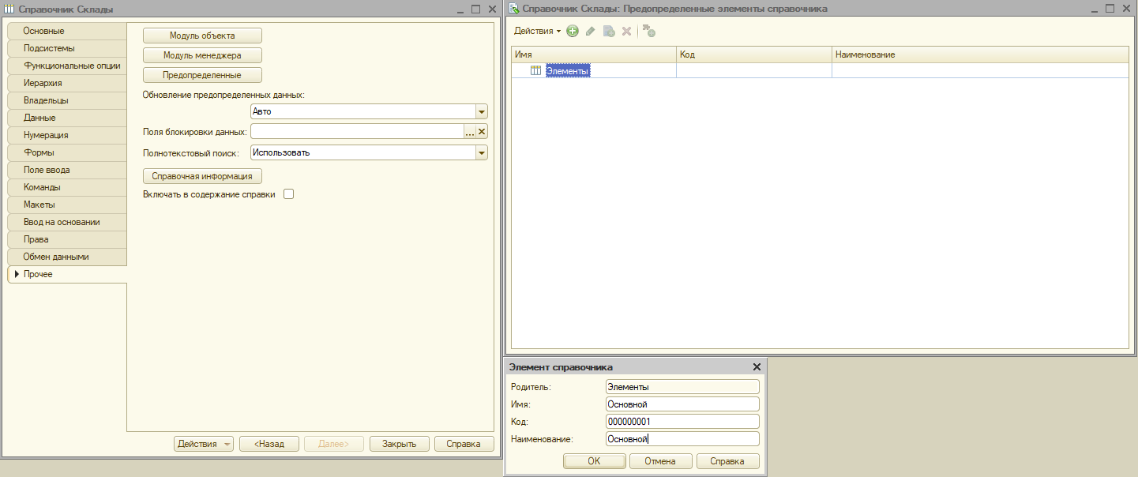

Рисунок 34 Создание предопределённого элемента справочника

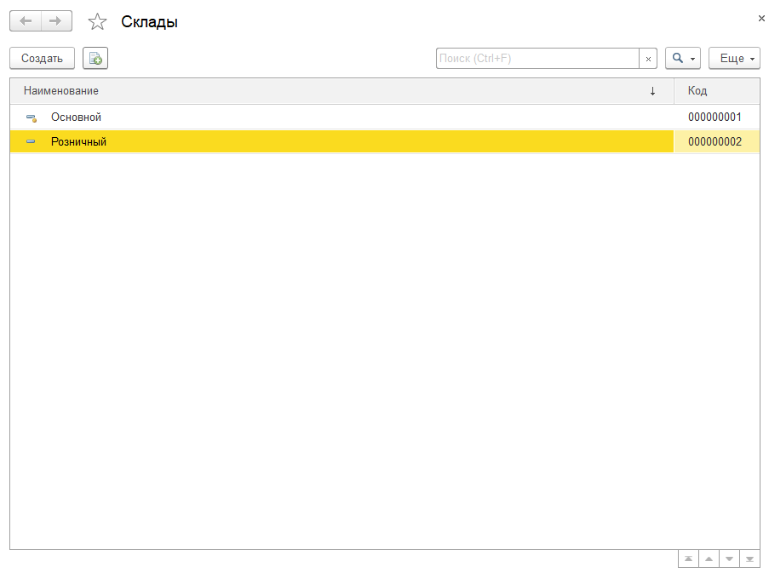

Рисунок 35 Создание склада "Розничный"

**Контрольные вопросы:**

1. Для чего предназначен объект конфигурации Справочник
2. Каковы характерные особенности справочника
3. для чего используются реквизиты и табличные части справочника
4. Зачем нужны иерархические справочники и что такое родитель
5. Зачем нужны подчиненные справочники и что такое владелец
6. Какие основные формы существуют у справочника
7. что такое предопределенные элементы
8. Чем, с точки зрения конфигурации, отличаются обычные элементы справочника от предопределенных элементов
9. Что такое окно редактирования объекта конфигурации
10. Как создать объект конфигурации справочник и описать его структуру
11. Как добавить новые элементы в справочник
12. Как создать группу справочника
13. как пользователь может отличить обычные элементы справочника от предопределенных элементов
14. Как переместить элементы из одной группы справочника в другую
15. Что такое быстрый выбор и как его использовать.
16. Как редактировать командный интерфейс подсистем.

**Ответы:**

1. Объект конфигурации Справочник предназначен для описания списков данных
2. Характерной особенностью объекта конфигурации «Справочник» является то, что пользователь в процессе работы может самостоятельно добавлять новые элементы

* Реквизиты используются для описания дополнительной информации, описывающей элемент справочника
* Табличная часть используется для описания информации элемента справочника



* Иерархические справочники нужны для группировки элементов справочника по какому-либо признаку
* Родитель — это группа, которой принадлежит элемент



* Подчинённые справочники нужны для подчинения элементов одного справочника элементам другого справочника
* Владелец — связь один к одному

1. Форма элемента, форма группы, форма списка, форма выбора группы
2. Предопределенный элемент — это метаданные (имя предопределенного элемента) и данные (сам элемент справочника)
3. Предопределенные элементы создаются в режиме «Конфигуратор» и не могут быть удалены в режиме «1С: Предприятия»
4. Окно редактирования объекта конфигурации предназначено для редактирования свойств основных объектов конфигурации
5. Создать новый справочник - структура – в строке иерархия, во вкладке данные описать данные
6. Добавьте новый элемент — кнопка добавить в командной панели формы справочника
7. Чтоб создать группу справочника, необходимо нажать ПКМ и затем создать группу
8. Данные элементы отличаются иконками, а также пользователь не сможет их удалить
9. Открыть свойства, затем элементам задать родителя в виде другой группы
10. Он позволяет делать возможность выбора из списка значений для полей формы
11. Зайти в окно редактирования подсистем и нажать на командный интерфейс

**Вывод:** Были созданы новые объекты конфигурации, и освоены методы работы с ними.

# **Практическая работа №3**

**«Документы»**

**Цель:** создавать объект конфигурации.

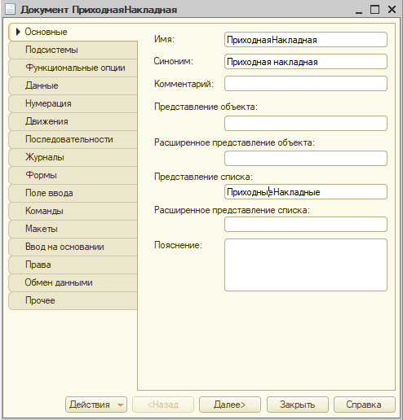

Рисунок 36 Создание документа «ПриходнаяНакладная»: вкладка основные

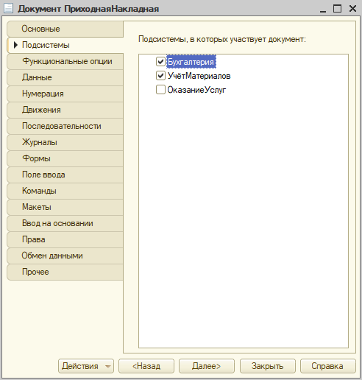

Рисунок 37 Создание документа «ПриходнаяНакладная»: выбор подсистем

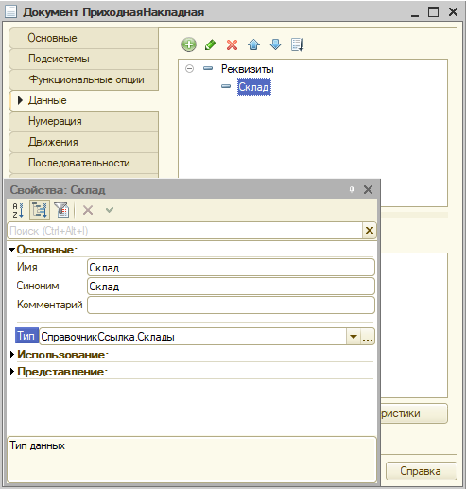

Рисунок 38 Создание документа «ПриходнаяНакладная»: добавление реквизитов

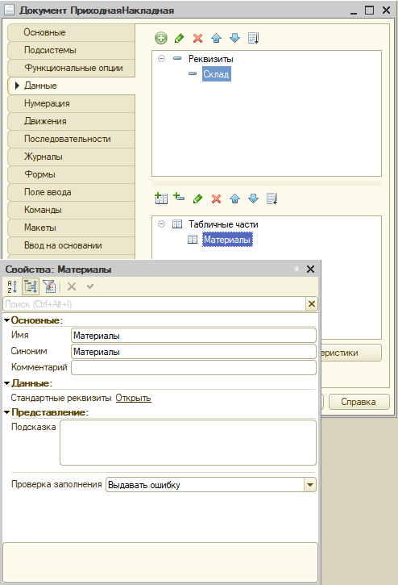

Рисунок 39 Создание документа «ПриходнаяНакладная»: создание табличной части

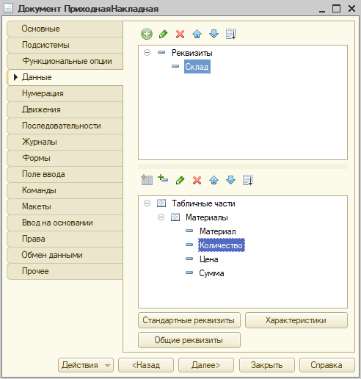

Рисунок 40 Создание документа «ПриходнаяНакладная»: создание табличной части

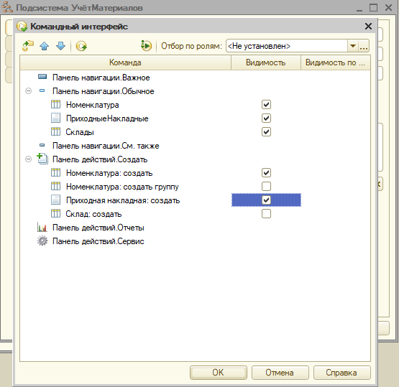

Рисунок 41 Настройка командного интерфейса: добавление опции создания «Приходной накладной»

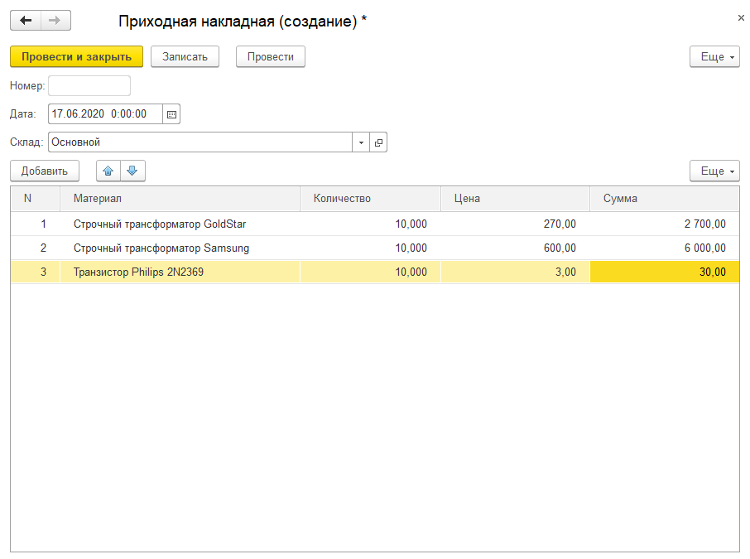

Рисунок 42 Пример создания приходной накладной

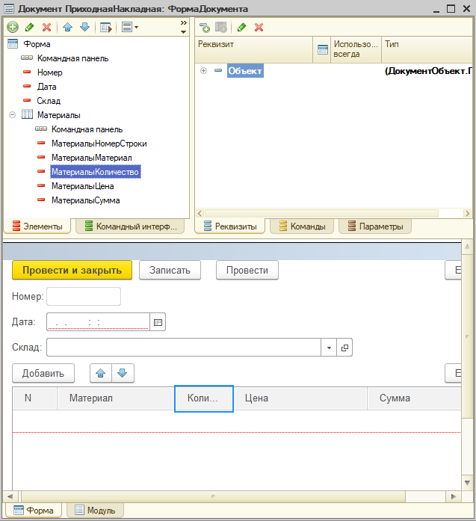

Рисунок 43 Создание формы документа для приходной накладной

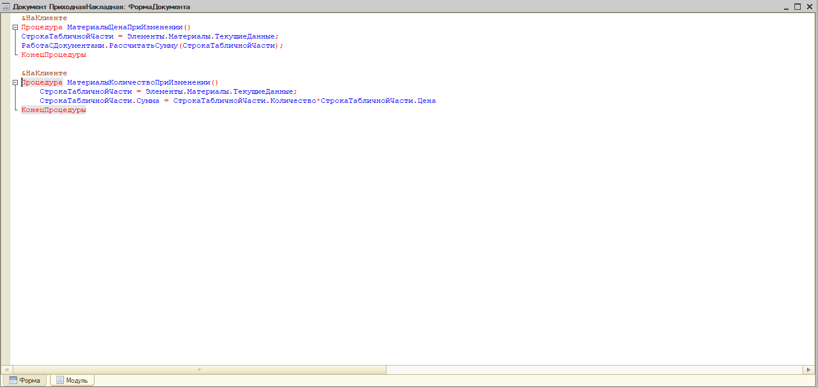

Рисунок 44 Модуль расчёта суммы для приходной накладной

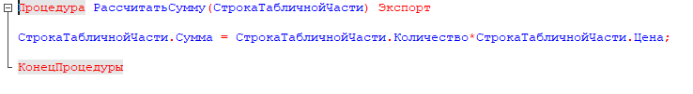

Рисунок 45 Общий модёль расчёта суммы

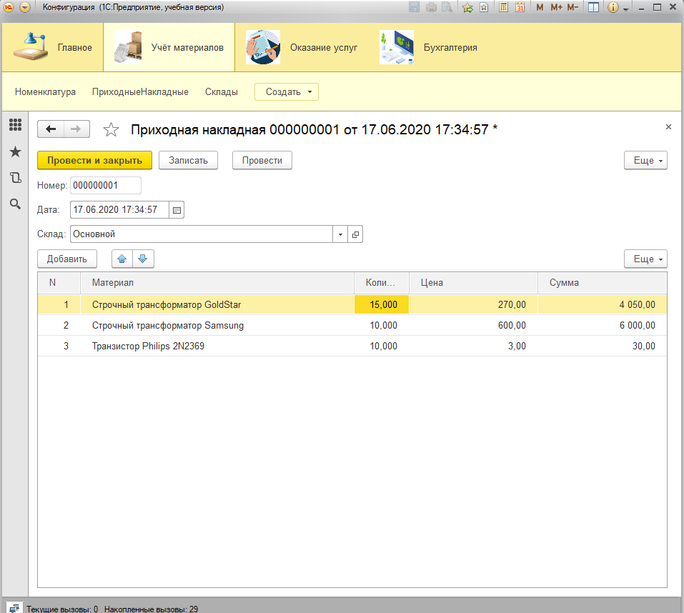

Рисунок 46 Изменение параметра "количество", соответственно и суммы

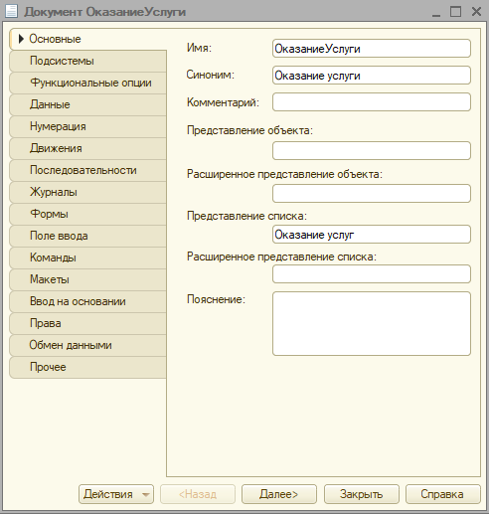

Рисунок 47 Создание документа «ОказаниеУслуги»: вкладка основные

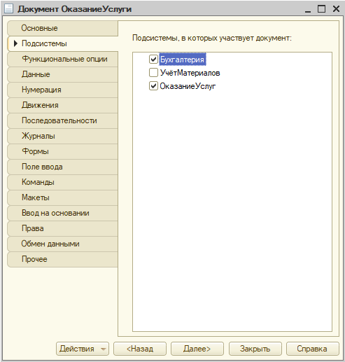

Рисунок 48 Создание документа «ОказаниеУслуги»: выбор подсистем

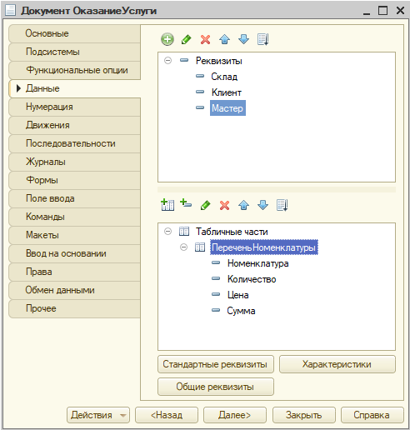

Рисунок 49 Создание документа «ОказаниеУслуги»: указание реквизитов, а также табличной части

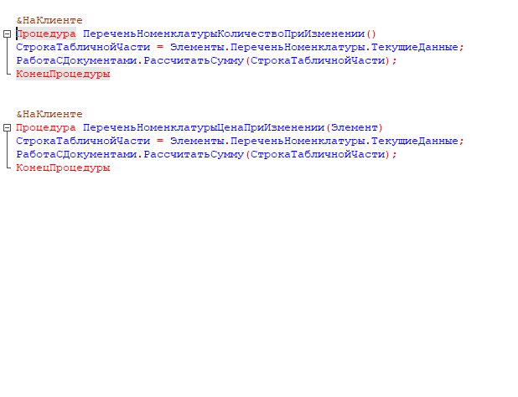

Рисунок 50 Модуль расчёта суммы для «оказание услуги»

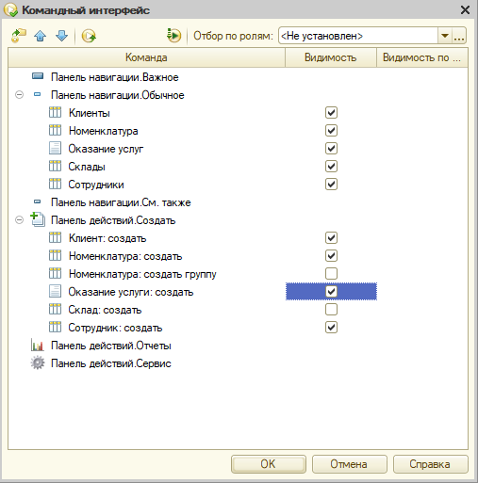

Рисунок 51 Настройка командного интерфейса: добавление опции создания документа "Оказание услуги"

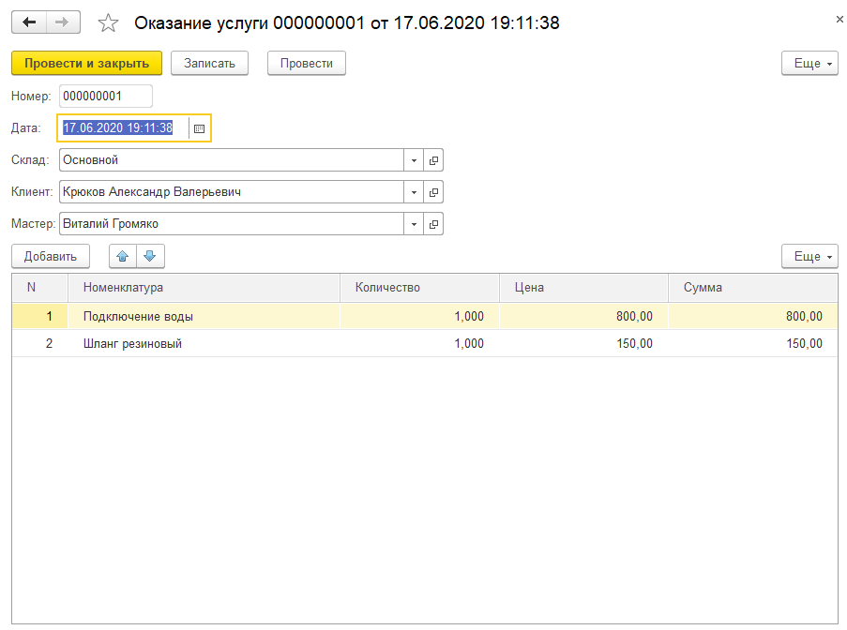

Рисунок 52 Пример создания документа "оказание услуги"

**Контрольные вопросы:**

1. Для чего предназначен объект конфигурации Документ
2. Какими характерными особенностями обладает документ
3. Для чего предназначены реквизиты и табличные части документа
4. Какие существуют основные формы документа
5. Что такое проведение документа
6. Как создать объект конфигурации Документ и описать его основную структуру
7. Как создать новый документ и заполнить его данными
8. Что такое конструктор форм
9. Что такое модуль и для чего он нужен
10. Зачем нужны общие модули
11. Как сделать процедуру доступной в разных модулях
12. Что такое типообразующие объекты.

**Ответы:**

1. Объект конфигурации Документ предназначен для описания информации о совершенных хозяйственных операциях или о событиях, произошедших в жизни организации вообще.
2. Отличительная особенность документа - способность проведения – событие

* Реквизиты предназначены для описания наборов одинаковой для всех документов этого типа информации
* Табличные части - для описания набора информации, которая одинакова по структуре, но различна по количеству

1. Форма объекта, форма списка, форма для выбора
2. Проведение - действие, которое выполняет изменение других данных системы на основании информации документа
3. В поле «Конфигурация» на вкладке «Данные»
4. В «Конфигураторе» создать документ, а в режиме отладки заполнить его данными.
5. Конструктор форм - это инструмент разработчика для создания форм
6. Модуль - хранилище для текста программы на встроенном языке
7. Общий модуль служит для хранения процедур, которые могут быть доступны для любых объектов конфигурации
8. Создать общий модуль, и в конце первой строки использовать команду «Экспорт»
9. Объекты конфигурации, для которых может быть указан тип информации, содержащийся в объекте

**Вывод:** Были созданы новые объекты конфигурации, и освоены методы работы с ними.

# **Практическая работа № 4,5**

**«Создание регистров накопления. Создание движений документа»**

**Цель:** создавать объект конфигурациирегистр накопления, создавать движения документов.

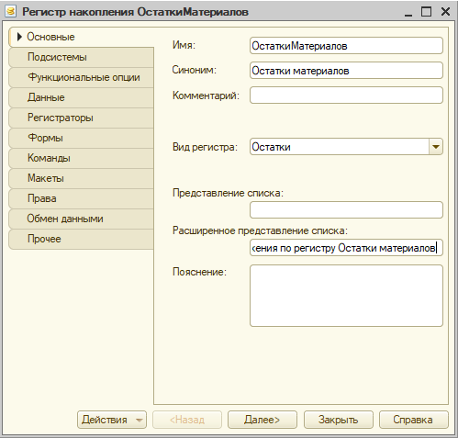

Рисунок 53 Создание Регистра наполнения "Остатки материалов": вкладка основные

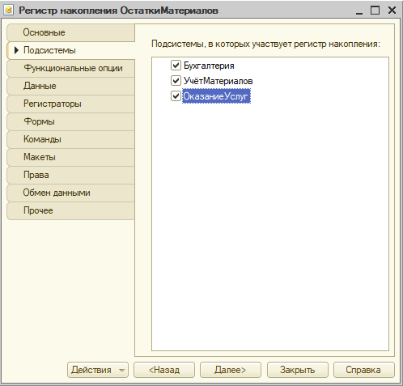

Рисунок 54 Создание Регистра наполнения "Остатки материалов": выбор подсистем

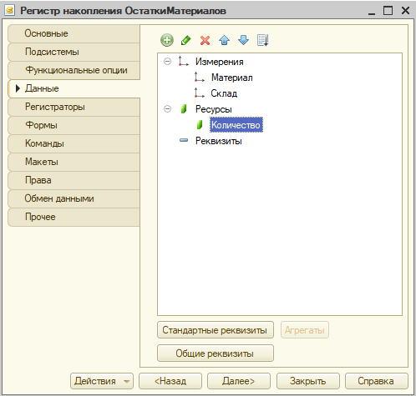

Рисунок 55 Создание Регистра наполнения "Остатки материалов": создание измерений и ресурсов

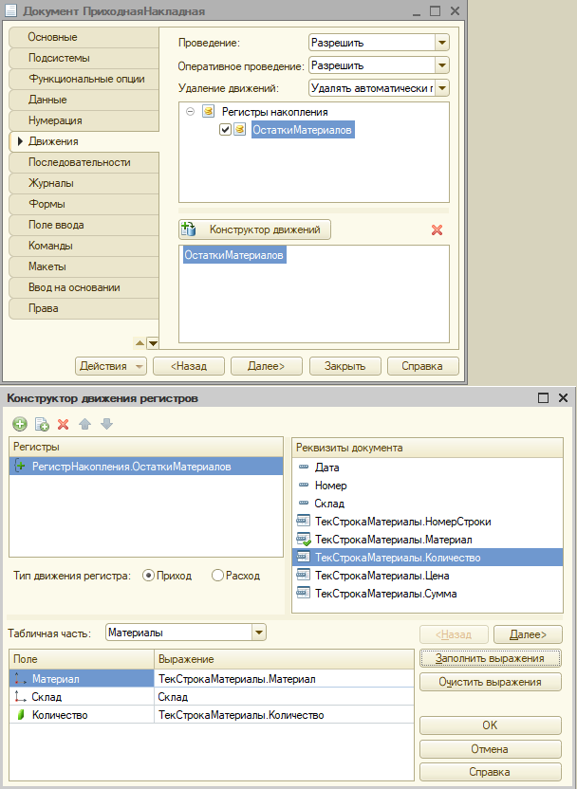

Рисунок 56 Настройка документа «Приходная накладная»

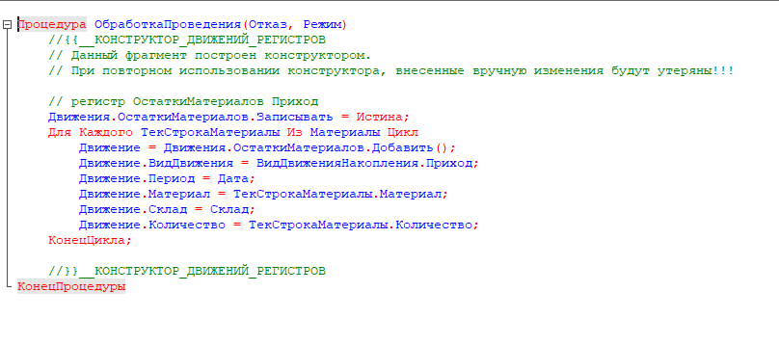

Рисунок 57 Код регистра

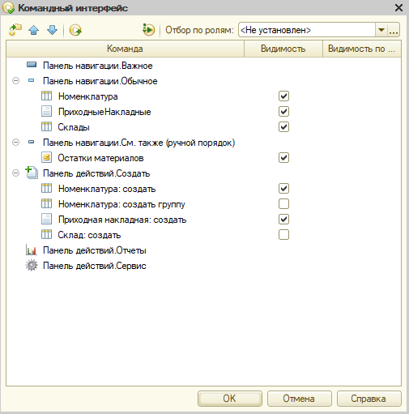

Рисунок 58 Настройка командного интерфейса

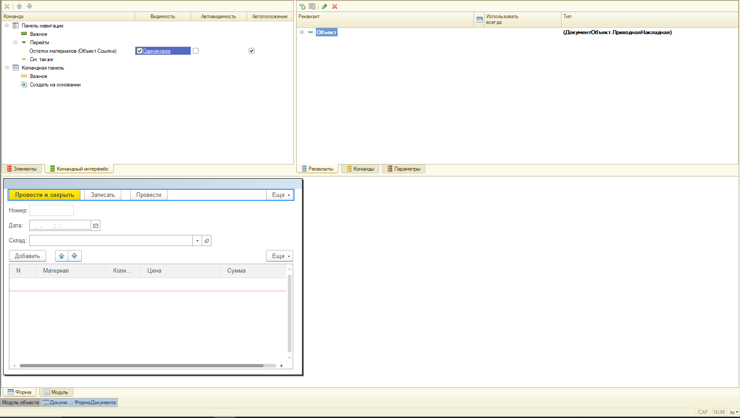

Рисунок 59 Настройка видимости регистра

Далее делаем тоже самое и с документом "Оказание услуги"

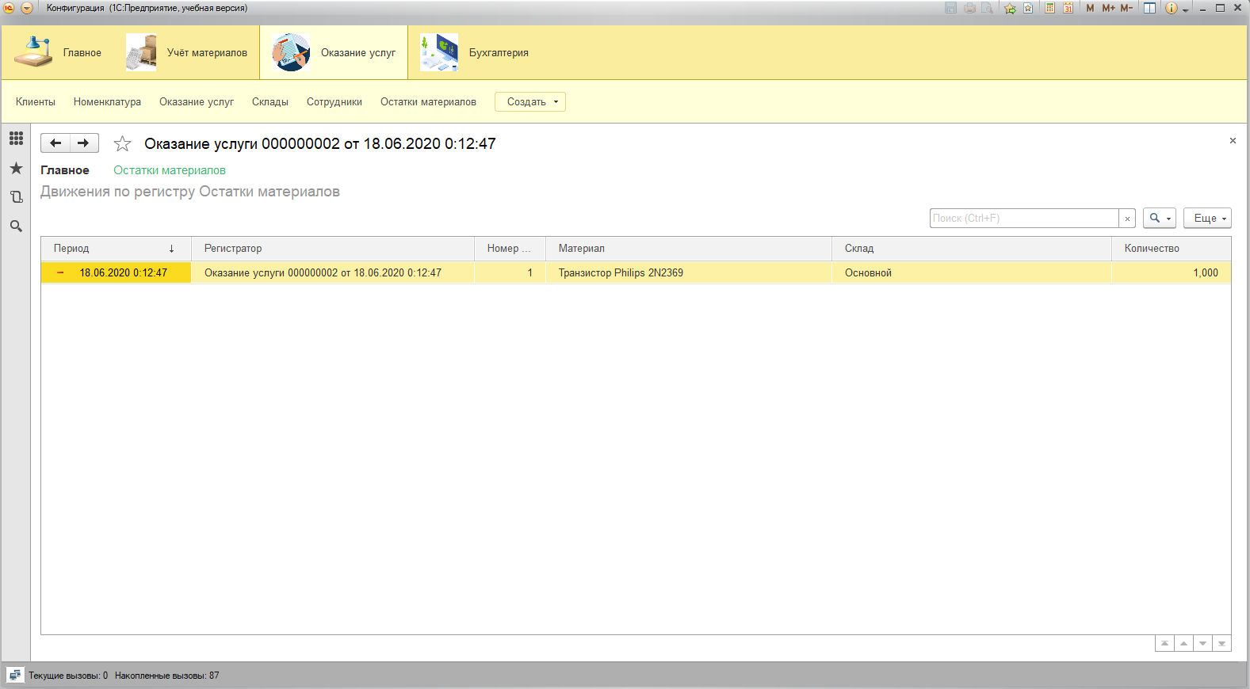

Рисунок 60 проверка работы

**Контрольные вопросы.**

* 1. Для чего предназначен объект конфигурации Регистр накопления.
  2. Почему следует использовать регистры, хотя необходимая информация содержится в других объектах.
  3. Для чего нужны измерения регистра, ресурсы и реквизиты.
  4. Что такое движения регистра и что такое регистратор.
  5. Как создать новый регистр накопления и описать его структуру.
  6. Как создать движения документа с помощью конструктора движений.

**Ответы:**

1. Регистр накопления предназначен для описания структуры накопления данных в удобном для последующего анализа вида
2. Благодаря регистрам становятся доступными следующие плюсы: Быстродействие; Возможность изменения логики бизнес-процессов

* Измерение - накопление числовой информации в данном разрез
* Ресурсы - виды числовой информации, накапливаемой регистром

1. Движение регистра - в регистр отправляется некоторый набор записей
2. В Конфигураторе - добавить. Структура определяется на вкладке "Данные"
3. Выбираем нужный документ в конфигураторе, изменить, закладка "Движения"

**Вывод:** Были созданы новые объекты конфигурации, и освоены методы работы с ними.

# **Практическая работа № 6,7**

**«Создание объекта конфигурации Отчет, Макет»**

**Цель:** создать объекты конфигурации: отчёт, макет.

По алгоритму, который мы использовали при создании предыдущих объектов конфигурации создаём новый объект конфигурации «Отчёт», на вкладке главное указываем в поле имя: «материалы»

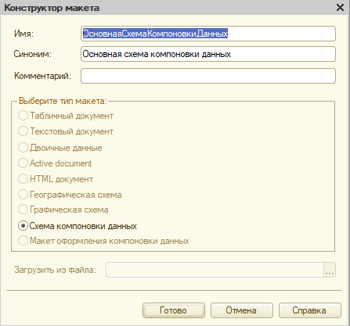

Рисунок 61 Настройка конструктора макета

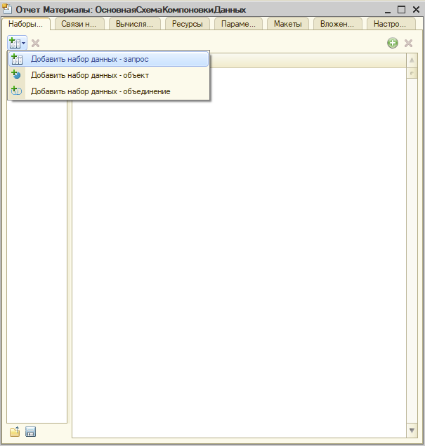

Рисунок 62 Добавление запроса

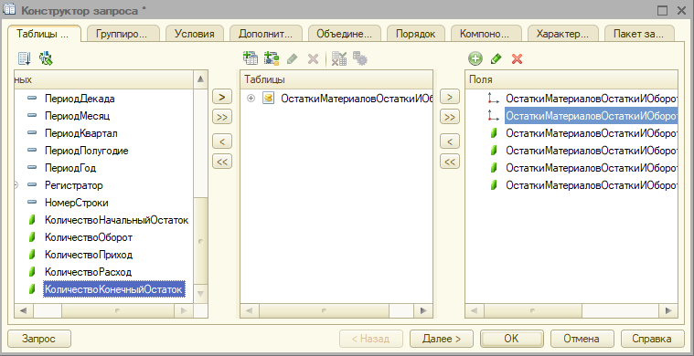

Рисунок 63Настройка конструктора запроса: добавление полей

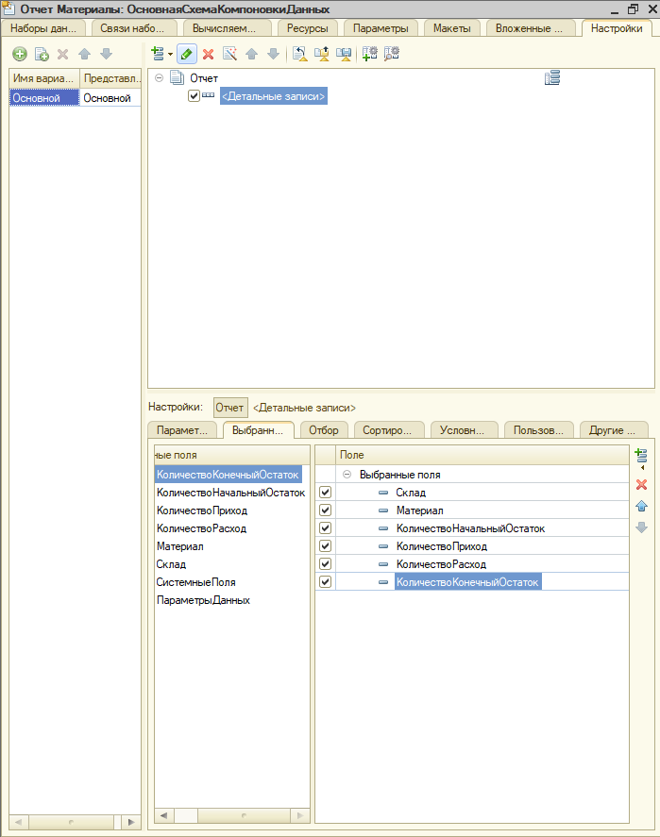

Рисунок 64 Настройка отчёта "Материалы"

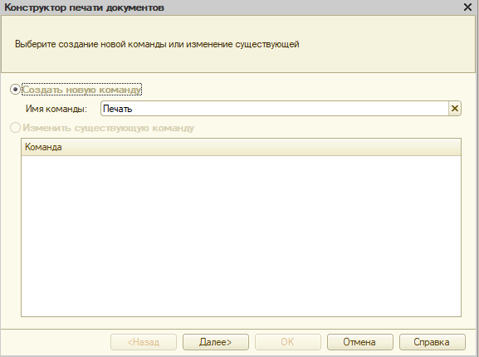

Рисунок 65 Создание новой команды "Печать"

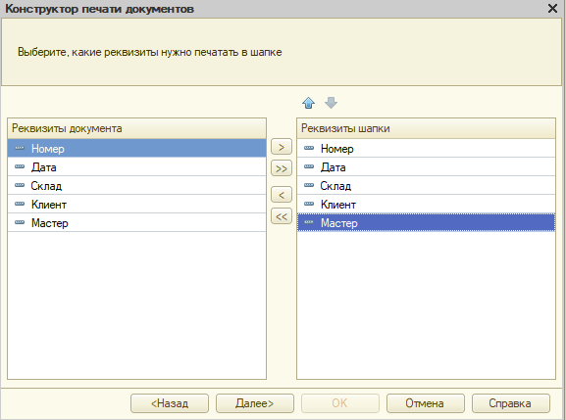

Рисунок 66 Конструктор печати документов: реквизиты шапки

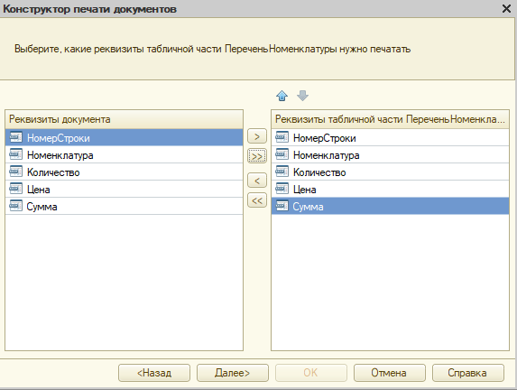

Рисунок 67 Конструктор печати документов: реквизиты табличной части

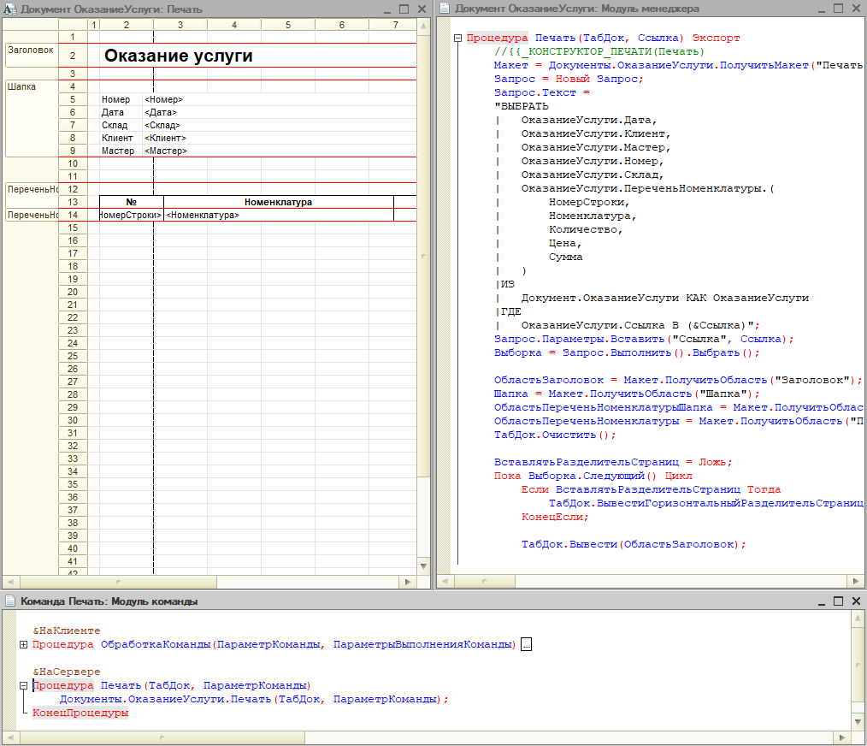

Рисунок 68 Автоматически сформированные макеты

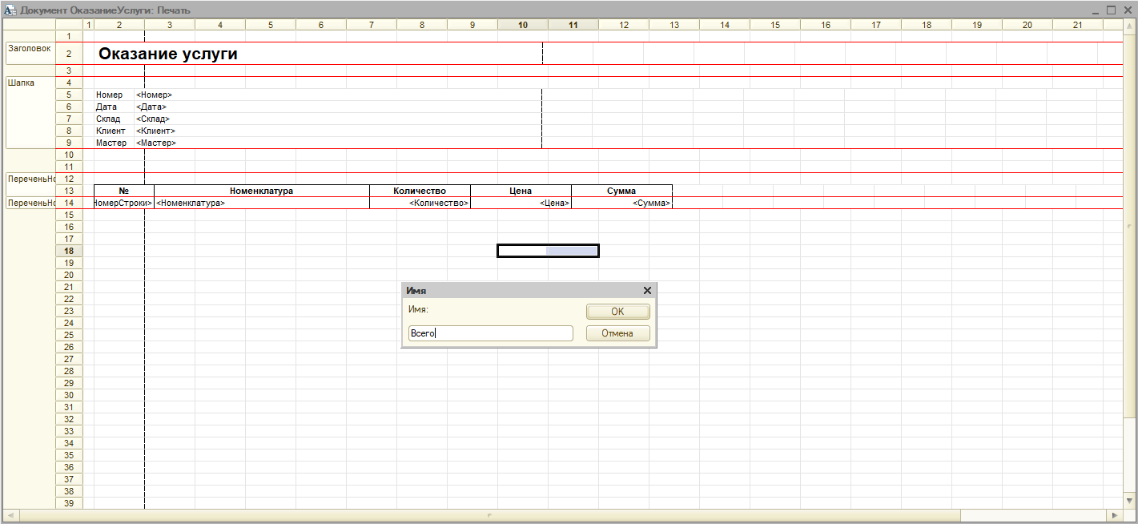

Рисунок 69 Редактирование макета печати

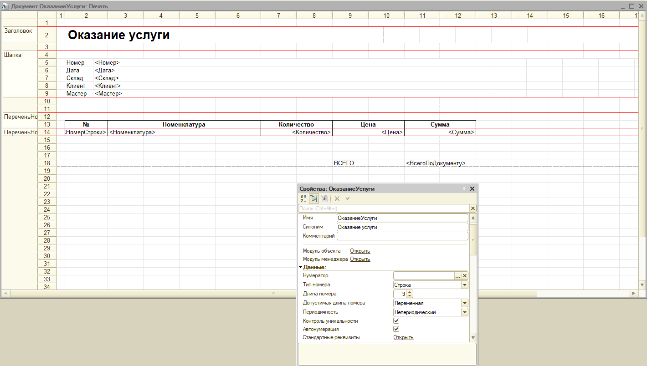

Рисунок 70 Редактирование свойств документа "Оказание услуг"

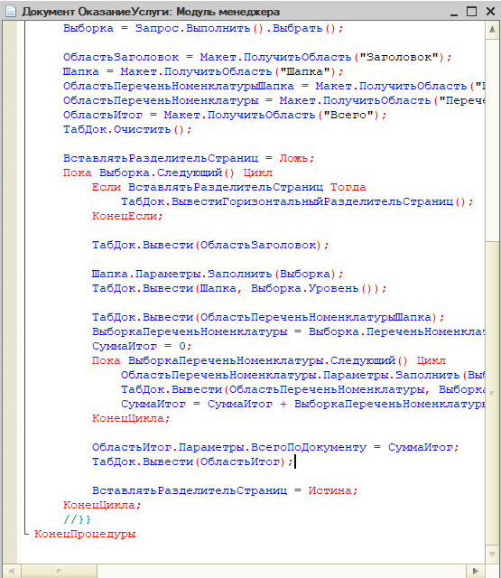

Рисунок 71 Редактирование Модуля менеджера документа "Оказание услуг" по образцу

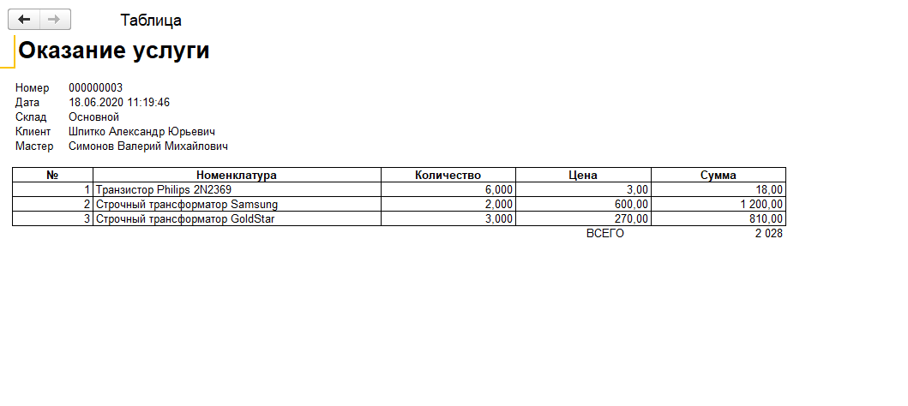

Рисунок 72 Проверка

**Контрольные вопросы.**

1. Для чего предназначен объект конфигурации Отчет
2. Как создать отчет с помощью конструктора схемы компоновки данных
3. Как отобразить отчет в разделах прикладного решения.
4. Для чего предназначен объект конфигурации Макет
5. Что такое конструктор печати
6. Как создать макет с помощью конструктора печати.
7. Как изменить внешний вид и поведение элементов формы.
8. Как отобразить сумму по колонке таблица

**Ответы:**

1. Объект конфигурацииотчет служит для описания алгоритмов, при помощи которых пользователь может получать необходимые ему выходные данные
2. В конфигураторе выбираем все "Отчеты", правый клик мыши - команда "Добавить". На вкладке "Основные" выберем кнопку "Открыть схему компоновки данных"
3. Правый клик по отчету - вкладка "Подсистемы"
4. Объект конфигурации макет предназначен для хранения различных форм представления данных, которые могут потребоваться каким-либо объектам конфигурации или всему прикладному решению в целом; Одно из предназначений подчиненного макета - создание печатной формы этого объекта
5. Конструктор печати - это инструмент для создания печатных форм
6. Выбираем объект конфигурации, которому нужен макет, правый клик по нему, команда "Изменить", вкладка "Макеты", кнопка "Конструктор Печати".
7. Внешний вид формы меняется непосредственно при редактировании формы, а поведение формы - правый клик по открытой форме, команда свойства. В палитре свойств есть целая куча настроек поведения
8. Вводим в форму подвал, в окошке формы выбираем колонку, прописываем путь к данным подвала

**Вывод:** Были созданы новые объекты конфигурации, и освоены методы работы с ними.

# **Практическая работа №8**

**Создание объектов конфигурации Регистр сведений. Перечисление.**

**Цель:** создать объекты конфигурации Регистр сведений, Перечисление.

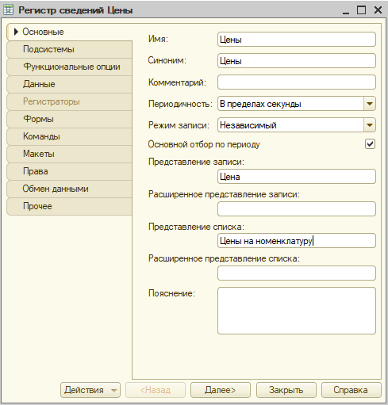

Рисунок 73 Создание регистра сведений "Цены": вкладка основные

Во вкладке подсистемы выбираем все

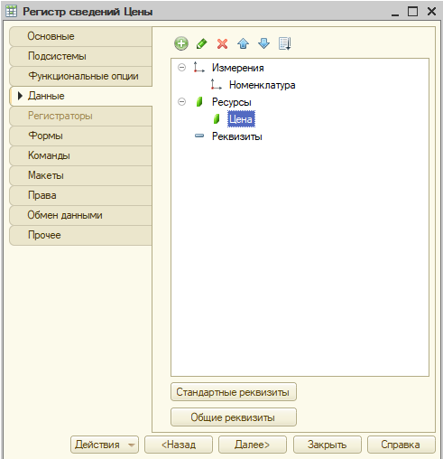

Рисунок 74 Создание регистра сведений "Цены": Создание измерений и ресурсов

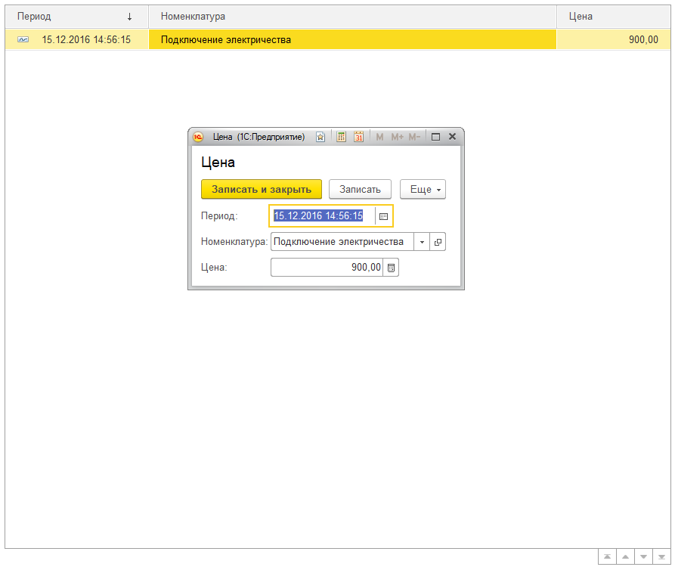

Рисунок 75 Пример назначения цены

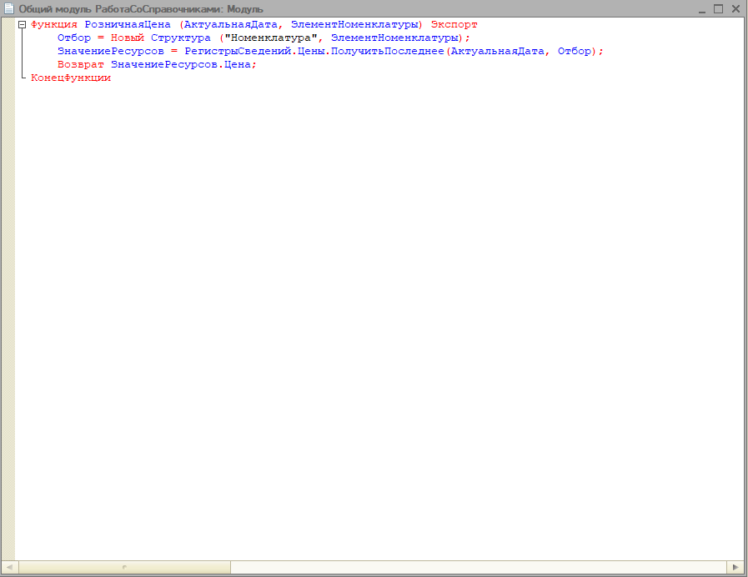

Рисунок 76 Общий модуль "РаботаСоСправочниками"

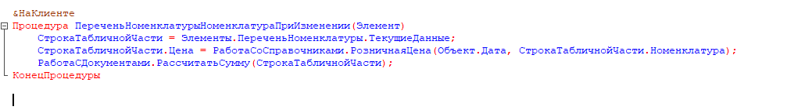

Рисунок 77 процедура, при помощи которой меняется цена, в зависимости от того какая цена указана во вкладке «Цена на номенклатуру»

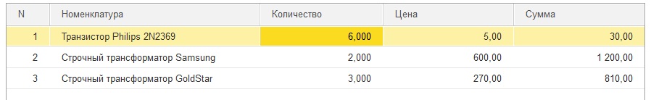

Рисунок 78 Изменение цены транзистора с 3 на 5, в соответствии с "Ценой на номенклатуру"

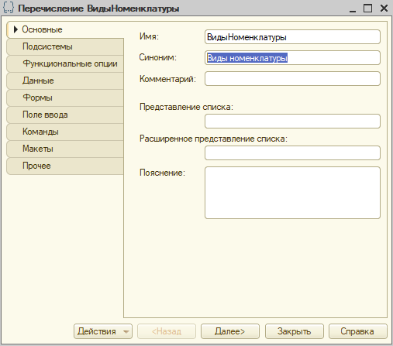

Рисунок 79 Создание перечисления "ВидыНоменклатуры": вкладка основные

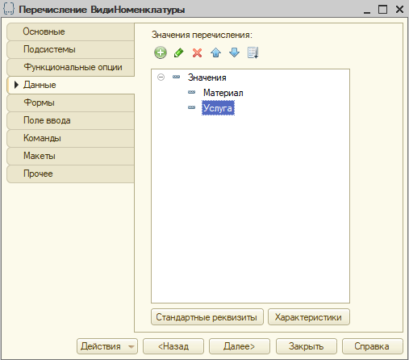

Рисунок 80 Создание перечисления "ВидыНоменклатуры": создание значений

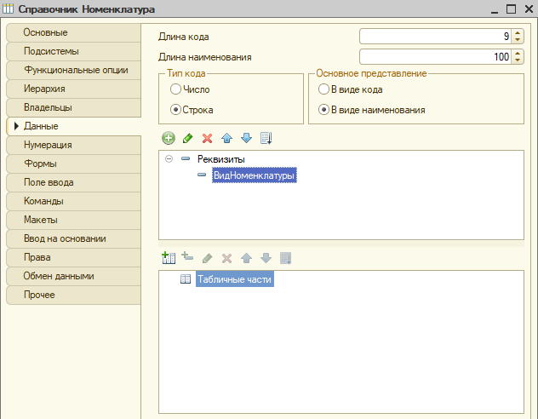

Рисунок 81 Добавление реквизита в справочник "Номенклатура"

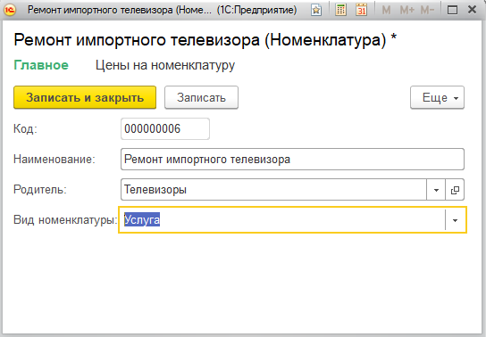

Рисунок 82 Пример назначения вида номенклатуры



Рисунок 83 Изменение в модуле документа "Оказание услуг"

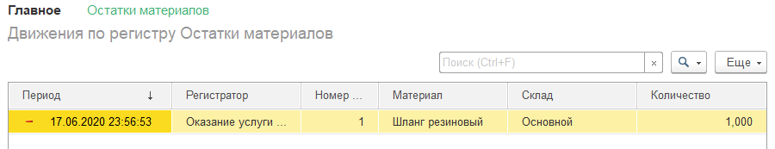

Рисунок 84 Пример проведения документа, остаток материалов

**Контрольные вопросы**

1. Какими особенностями обладает объект конфигурации Регистр сведений
2. В чем главные отличия регистра сведений от регистра накопления
3. Что такое периодический регистр сведений и что такое независимый регистр сведений
4. Как создать периодический регистр сведений
5. Что такое ведущее измерение регистра
6. Для чего предназначен объект конфигурации Перечисление.
7. Как создать новое Перечисление.

**Ответы:**

1. В отличие от регистра накопления устанавливает при движении документов-регистраторов новые значения ресурса, а регистр накопления лишь изменяет существующие. Так же при необходимости может хранить данные с привязкой по времени
2. См. предыдущий ответ.
3. Регистр сведений, использующий привязку по времени, называют периодическим регистром сведений;
4. Регистр, не использующий подчинение регистратору – независимый регистр сведений
5. Правый клик в конфигурации по ветке «Регистры сведений», команда «Добавить», на вкладке «Основные» выбрать периодичность
6. Ведущее – запись регистра сведений имеет смысл, когда существует в базе данных объект, на который ссылается данное измерение
7. Правый клик по дереву конфигурации на ветке «Перечисления», команда «Добавить». На вкладке «данные» - установить значение перечисления

**Вывод:** Были созданы новые объекты конфигурации, и освоены методы работы с ними.

# **Практическая работа №9**

**«Проведение документа по нескольким регистрам»**

**Цель:** создавать несколько объектов конфигурации Регистр накопления. Проводить документы по нескольким регистрам.

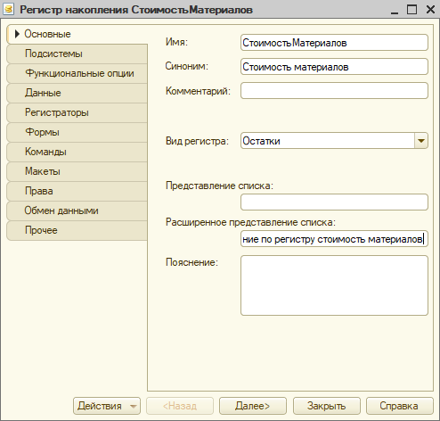

Рисунок 85 Создание регистра накопления "Стоимость материалов": вкладка главное

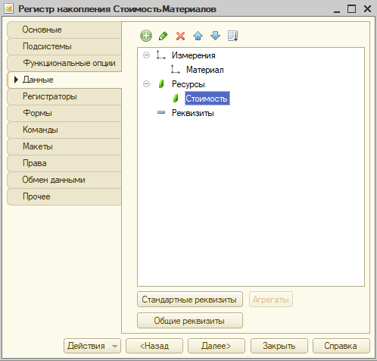

Рисунок 86 Создание регистра накопления "Стоимость материалов": Создание измерений и ресурсов

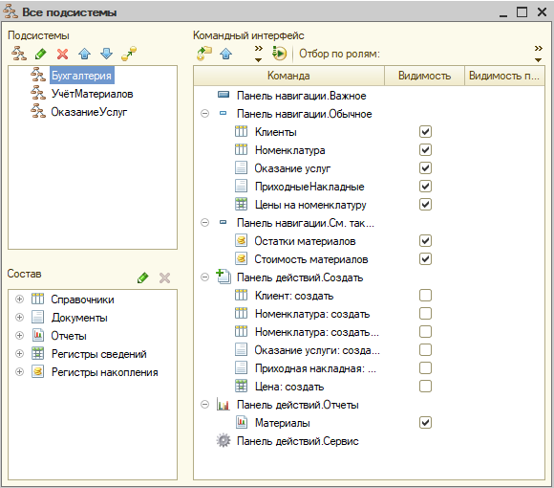

Рисунок 87 Настройка видимости в командном интерфейсе подсистем

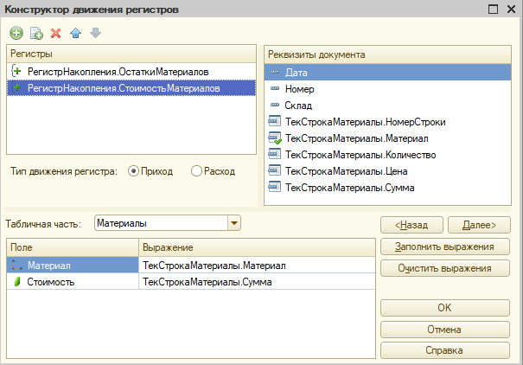

Рисунок 88 Настройка конструктора движений, для документа "ПриходнаяНакладная"

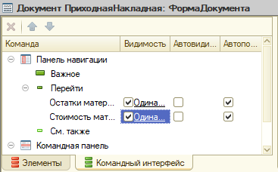

Рисунок 89 Настройка командного интерфейса для приходной накладной

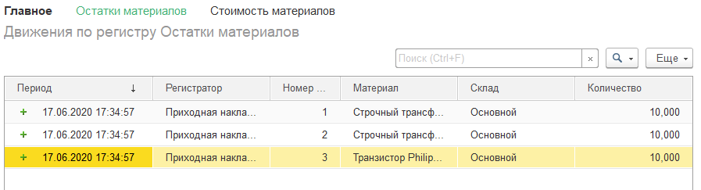

Рисунок 90 Проверка приходной накладной: Остатки материалов

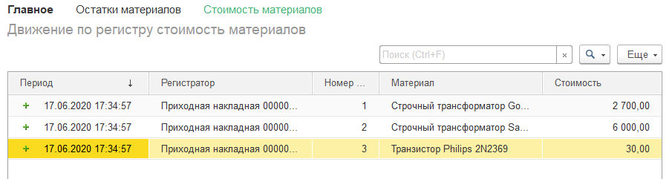

Рисунок 91 Проверка приходной накладной: Стоимость материалов

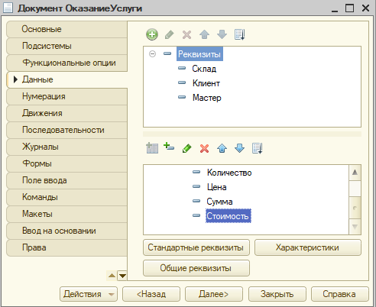

Рисунок 92 Добавление реквизита "Стоимость" в документ "ОказаниеУслуги"

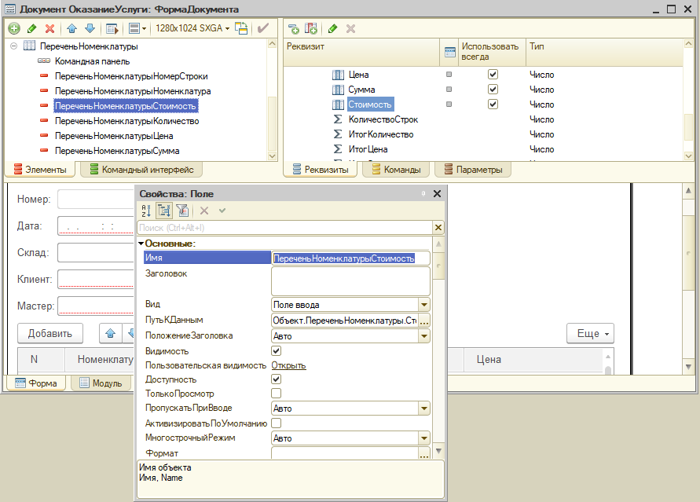

Рисунок 93 Добавление стоимости в элементы

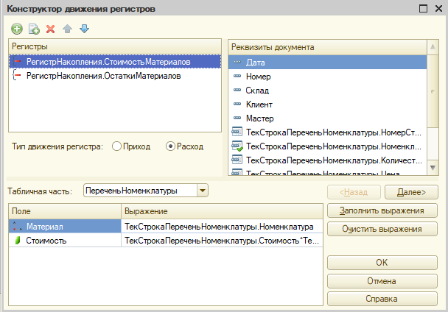

Рисунок 94 Конструктор движения регистров документа "ОказаниеУслуг"

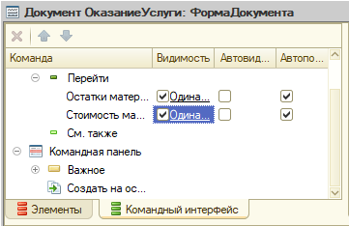

Рисунок 95 Настройка командного интерфейса для документа «ОказаниеУслуг»

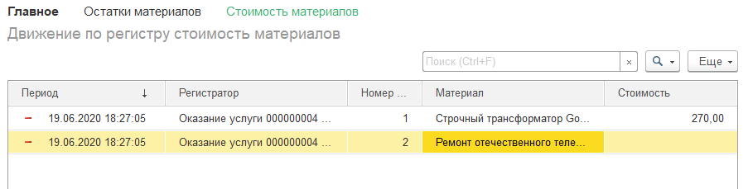

Рисунок 96 Проверка стоимости

Контрольные вопросы.

1. Для чего может понадобиться проведение документа по нескольким регистрам.
2. Как с помощью конструктора создать движения документа по нескольким регистрам.
3. Как создать движения документа без использования конструктора движений.
4. Как добавить в форму документа новый реквизит.

**Ответы:**

1. Для проведения учета по нескольким, независящим друг от друга и имеющим разную структуру параметрам
2. Правый клик по нужному документы, команда «Изменить», далее вкладка «Движения», и выбрать нужный регистр.
3. Изменить процедуру «Обработчик проведения» в модуле документа
4. Правый клик по нужному документу, выбрать команду «Изменить» - потом «Добавить реквизит»

**Вывод:** Были созданы новые объекты конфигурации, и освоены методы работы с ними.

# **Практическая работа №10**

**«Создание оборотного регистра накопления Продажи»**

**Цель**: создавать объект конфигурации Регистр накопления

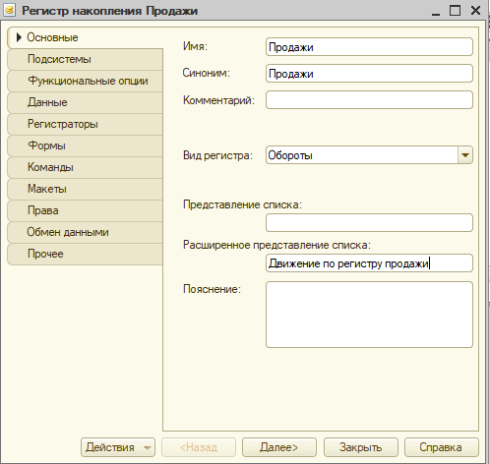

Рисунок 97 Создание регистра накоплений "Продажи": вкладка главное

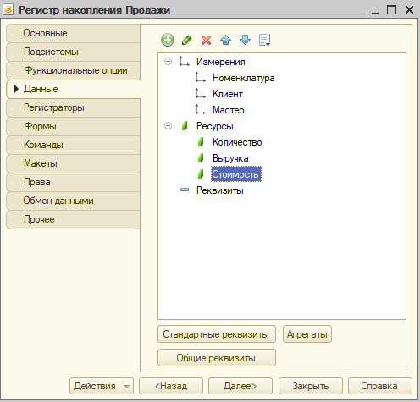

Рисунок 98 Создание регистра накоплений "Продажи": Создание измерений и ресурсов

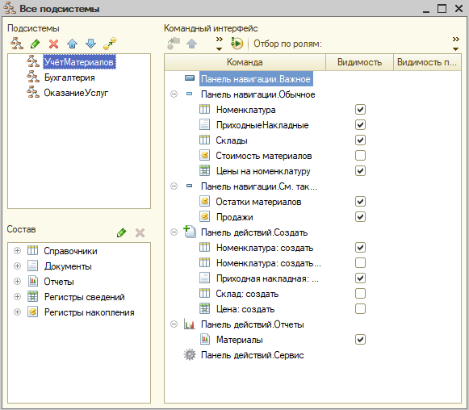

Рисунок 99 Настройка командного интерфейса подсистем

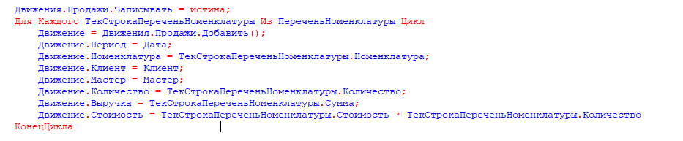

Рисунок 100 Изменение в модуле объекта документа "ОказаниеУслуг"

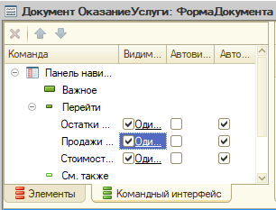

Рисунок 101 Настройка командного интерфейса Документа "ОказаниеУслуг"

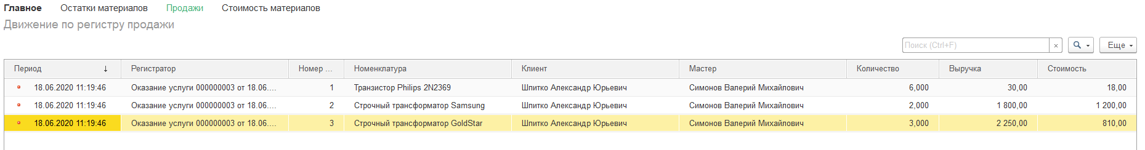

Рисунок 102 Проверка

Контрольные вопросы.

1. Что такое оборотный регистр накопления.
2. В чем отличие между регистром накопления остатков и оборотным регистром накопления.
3. Как выбирать реквизиты и измерения при создании регистров накопления.
4. Как создать оборотный регистр накопления.
5. Как создать движения документа без использования конструктора движений.

**Ответы:**

1. Регистры накопления бывают двух видов: регистры остатков и регистры оборотов.
2. При создании регистра накопления создаются три виртуальные таблицы: таблица остатков, оборотов, таблица остатков и оборотов.

Для оборотного регистра – нет таблицы остаток, только виртуальная таблица оборотов.

1. При создании оборотного регистра в качестве измерения можно поставить любые нужные данные; В случае регистра остатков – необходимо выбирать те данные в качестве измерений, исходя из того, что движения могут идти в две стороны – приход и расход
2. По регистрам правый клик, команда «добавить», выбрать «регистр накопления». Вид регистра – «обороты»
3. Изменить процедуру «Обработчик проведения» в модуле документа

**Вывод:** Были созданы новые объекты конфигурации, и освоены методы работы с ними.

# **Практическая работа №11**

**«Работа с запросами. Отчеты»**

**Цель:** создавать объекты конфигурации Отчет. Работа с запросами.

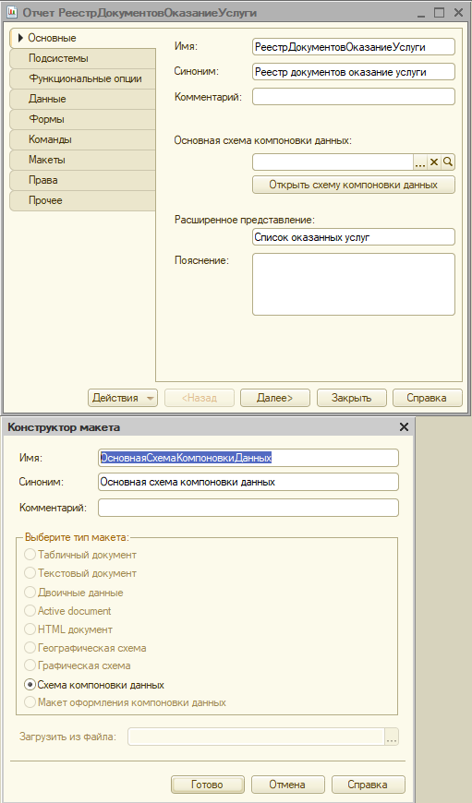

Рисунок 103 Создание отчёта "РеестрДокументовОказаниеУслуги"

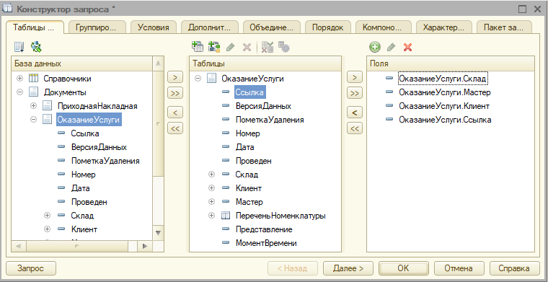

Рисунок 104 Настройка таблиц в конструкторе отчёта

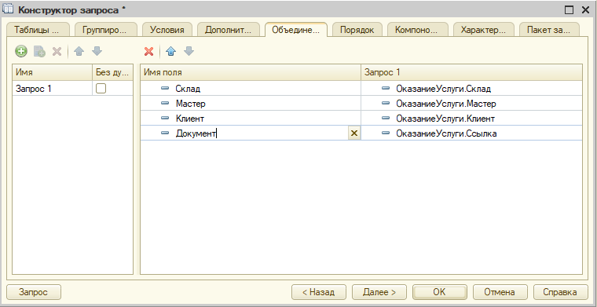

Рисунок 105 Настройка псевдонимов

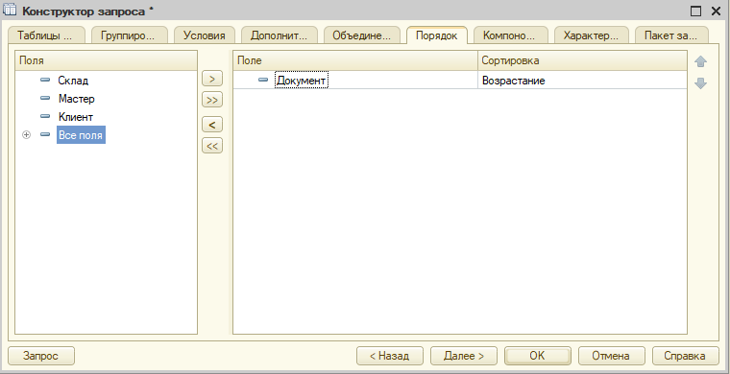

Рисунок 106 Настройка сортировки поля "Документ", как "Возрастание"

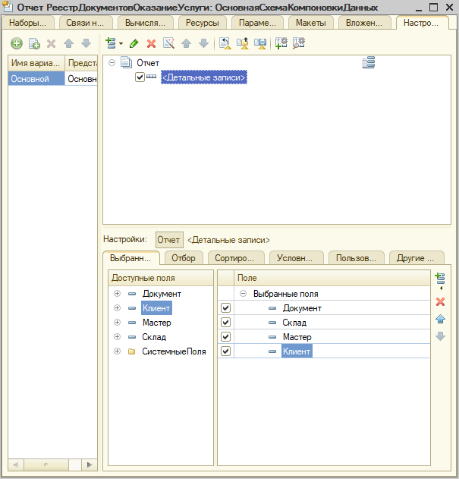

Рисунок 107 Настройка новой группировки

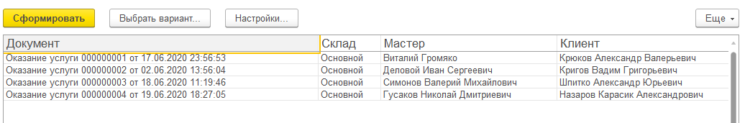

Рисунок 108 Проверка отчёта "РеестрДокументовОказаниеУслуг"

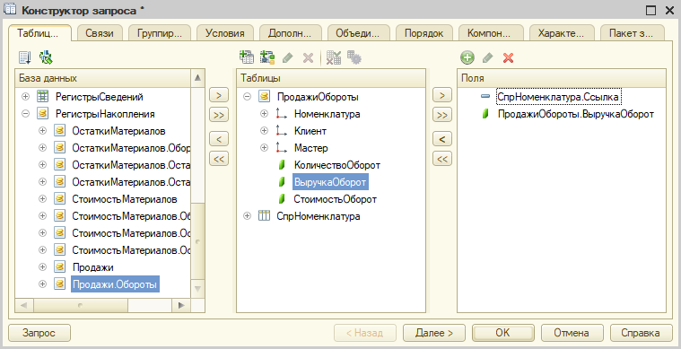

Рисунок 109 Настройка таблиц для нового отчёта «Рейтинг услуг»

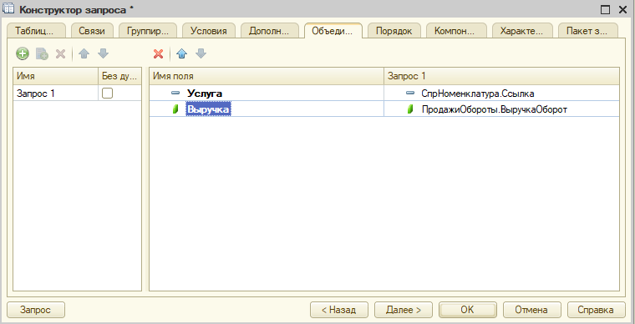

Рисунок 110 Настройка псевдонимов

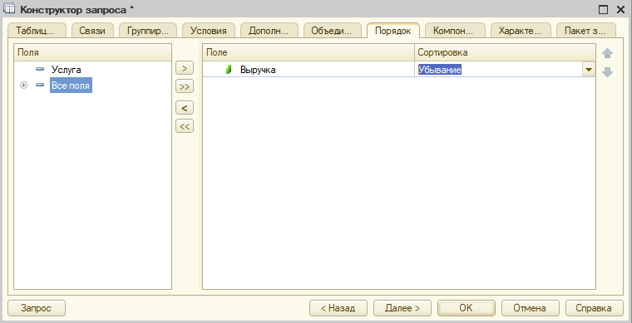

Рисунок 111 Настройка порядка сортировки для поля "Выручка"

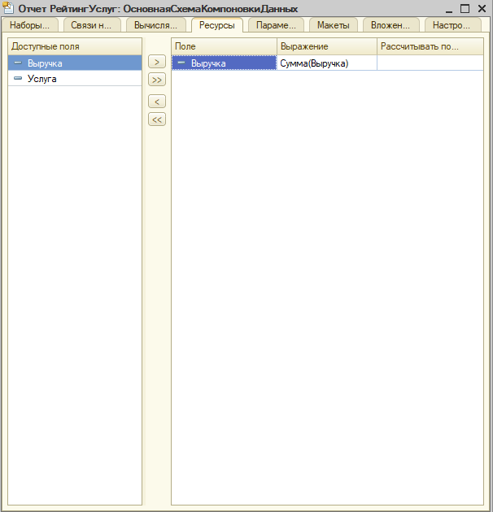

Рисунок 112 Настройка Ресурсов

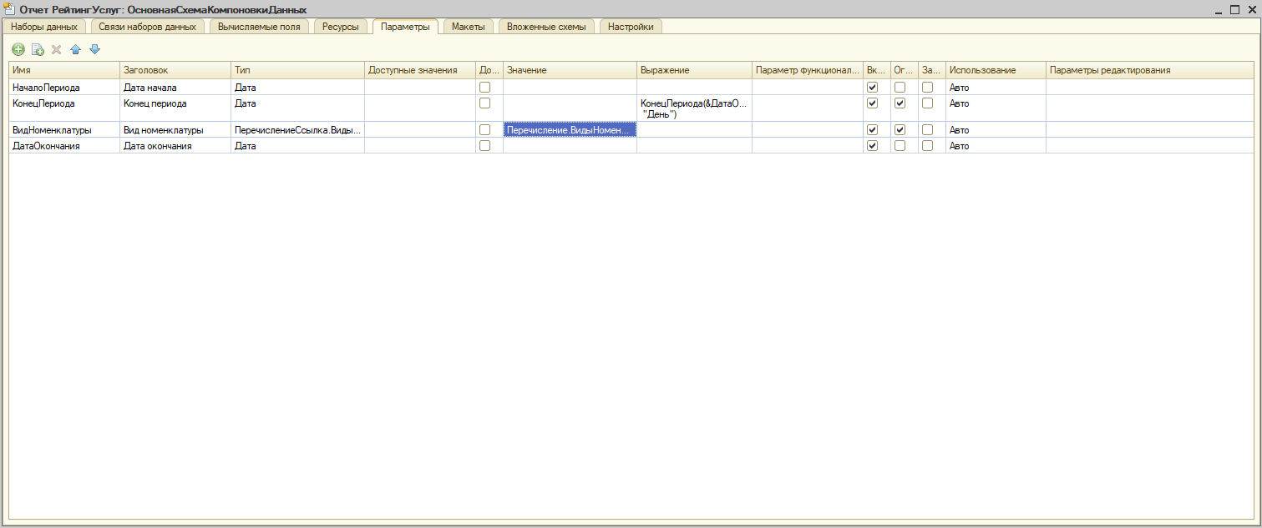

Рисунок 113 Настройка Параметров

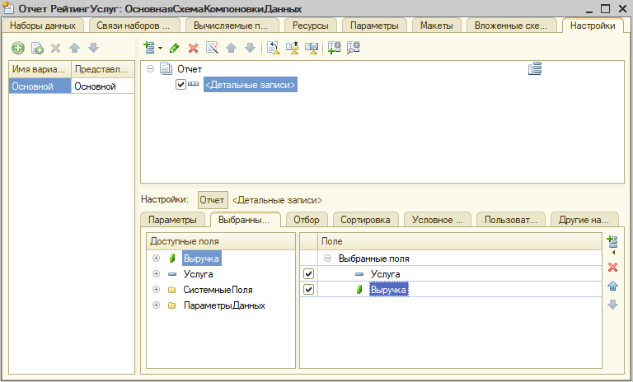

Рисунок 114 Создание группировки для "РейтингаУслуг" и её настройка

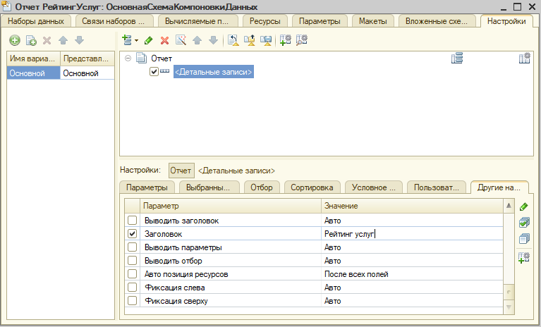

Рисунок 115 Настройка заголовка отчёта

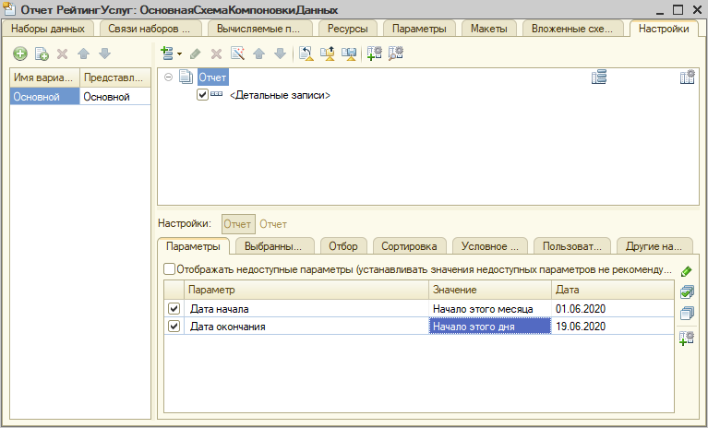

Рисунок 116 Настройка даты начала и конца

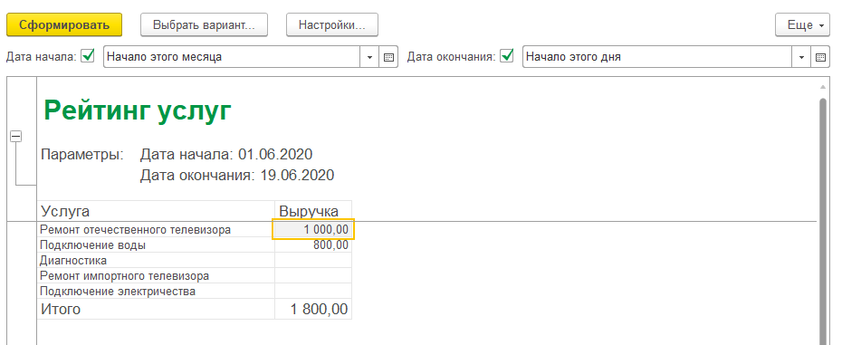

Рисунок 117 Проверка

**Контрольные вопросы**

1. Для чего предназначен объект встроенного языка Запрос
2. Для чего предназначена система компоновки данных
3. Для чего предназначена схема компоновки данных
4. Для чего предназначены настройки компоновки данных
5. Из каких частей состоит текст запроса, какие из них являются обязательными
6. Что является источником данных запроса
7. Как использовать конструктор запроса
8. Как упорядочить данные в отчете

**Ответы:**

1. Запрос – используется для получения информации, хранящейся в полях базы данных, в виде выборки, сформированной по заданным правилам
2. Для создания произвольных отчетов в системе 1С:Предприятие и состоит из нескольких частей
3. Для получения исходных данных для компоновки отчета
4. Настройки компоновки данных работают вместе со схемой компоновки данных и служат для формирования макета
5. Описание запроса (обязательное) – определяет источники данных, поля выборки, группировки;

Объединение запросов – как будут объединены результаты выполнения нескольких запросов;

Упорядочивание результатов – условие упорядочивания строк результатов запроса;

Автоупорядочивание – режим автоматического упорядочивания строк в результате запроса;

Описание итогов – какие итоги нужно рассчитывать в запросе и каким образом группировать результат

1. Источником данных запроса является таблица
2. Открываем либо в СхемеКомпоновкиДанных, либо правый клик – конструктор запроса в любой процедуре;
3. В конструкторе запросов вкладка «Порядок», выбираешь нужное поле и способ сортировки

**Вывод:** Были созданы новые объекты конфигурации, и освоены методы работы с ними.

# **Практическая работа №12**

**«Отчёты»**

**Цель:** создавать объекты конфигурации Отчет. Работа с запросами.

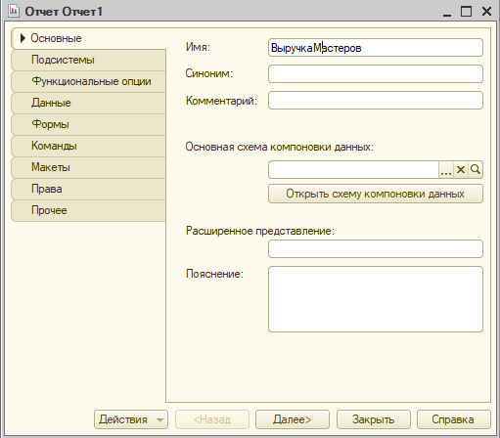

Рисунок 118 Создание отчёта Выручка мастеров

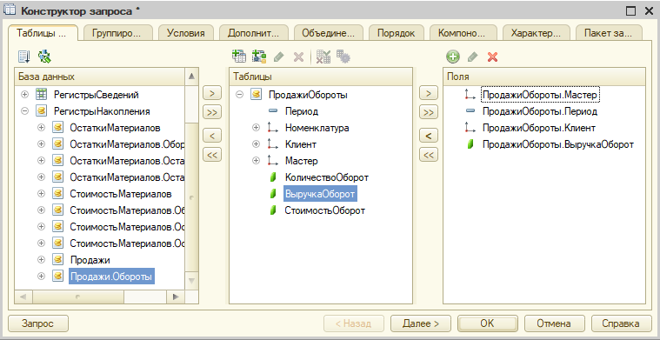

Рисунок 119 Конструктор запроса настройка таблиц

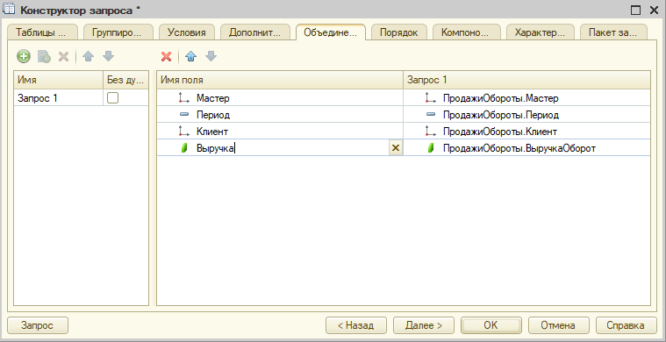

Рисунок 120 Настройка псевдонимов

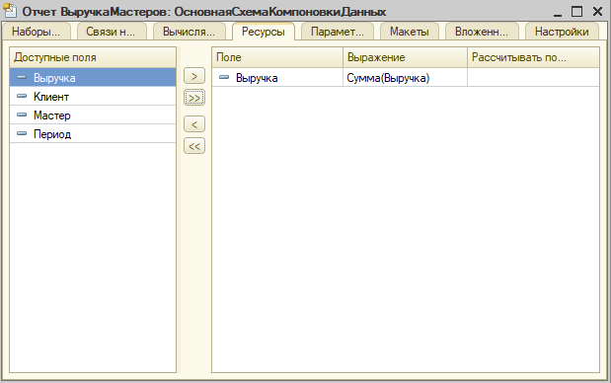

Рисунок 121 Настройка ресурсов

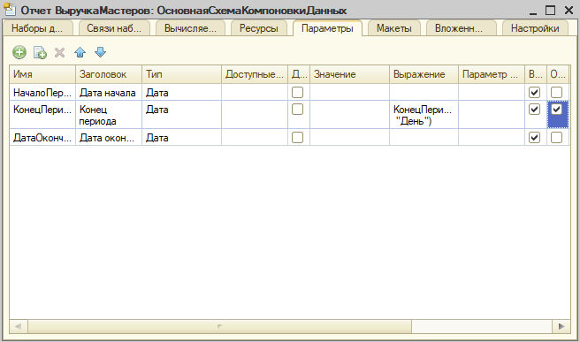

Рисунок 122 Настройка параметров

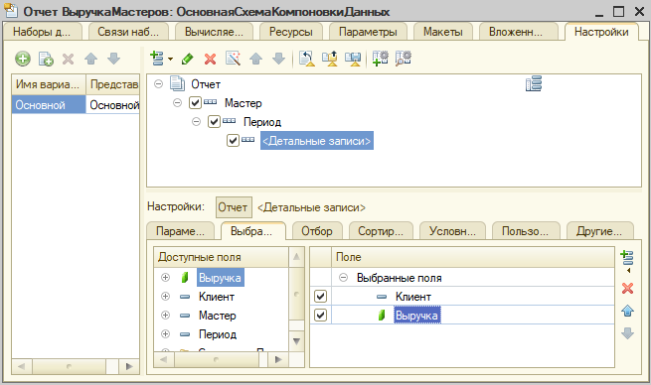

Рисунок 123 Выбор полей

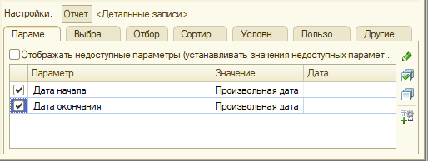

Рисунок 124 Настройка параметров даты начала и окончания

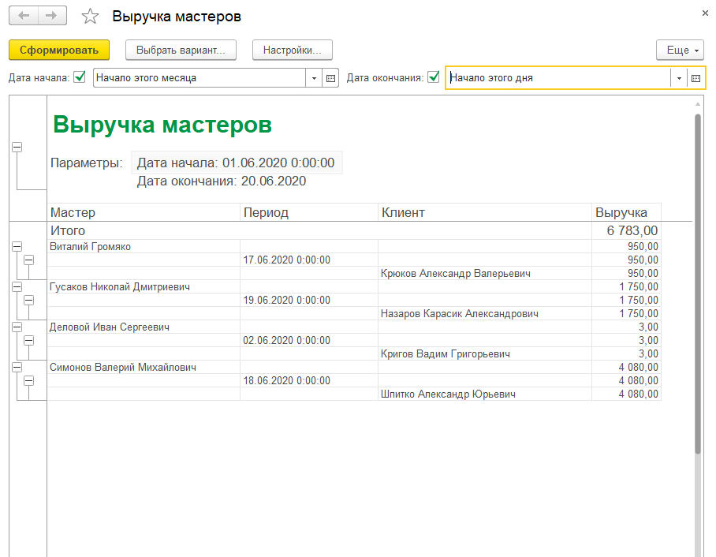

Рисунок 125 Проверка №1

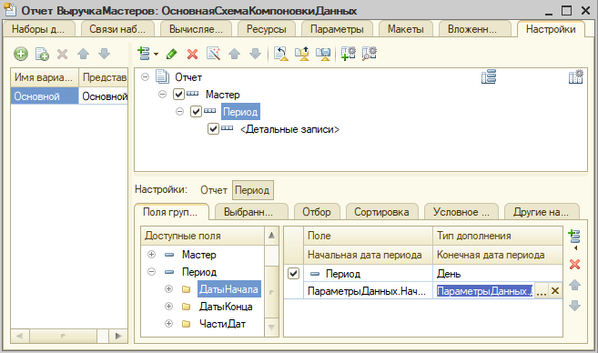

Рисунок 126 Настройка полей группировки

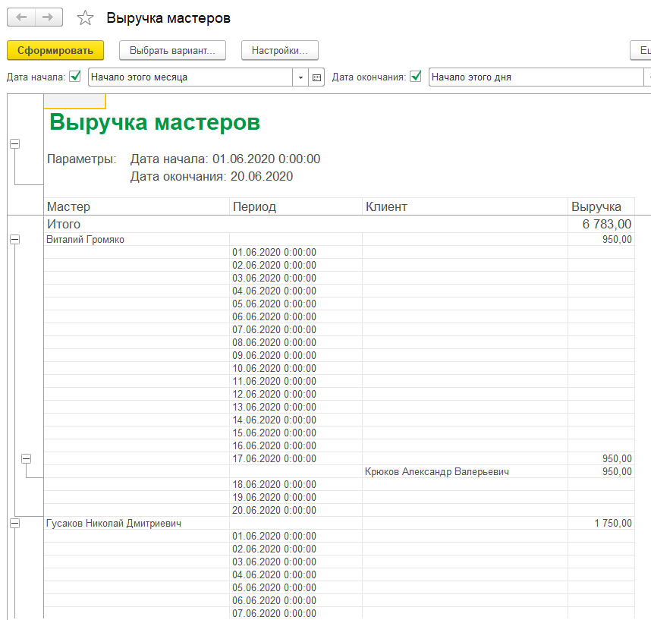

Рисунок 127 Проверка №2

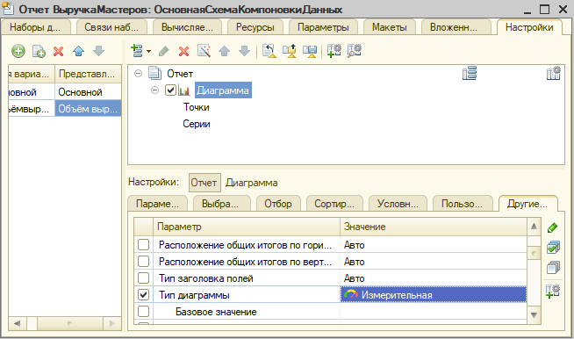

Рисунок 128 Настройка диаграммы

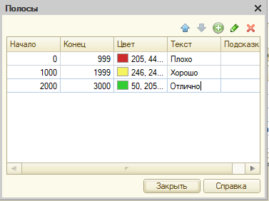

Рисунок 129 Настройка Полос диаграммы

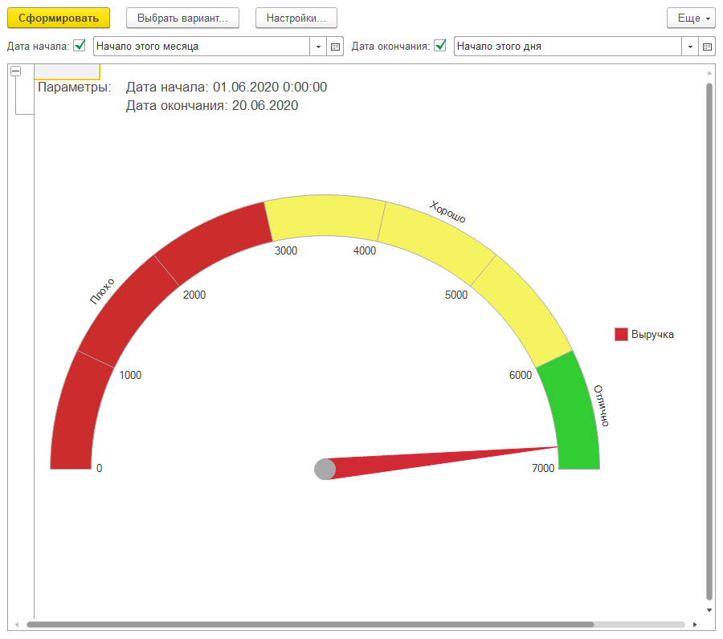

Рисунок 130 Проверка №3

**Вывод:** Были созданы новые объекты конфигурации, и освоены методы работы с ними.

# **Практическая работа №13**

**«Константы»**

**Цель:** создавать объекты конфигурации константы

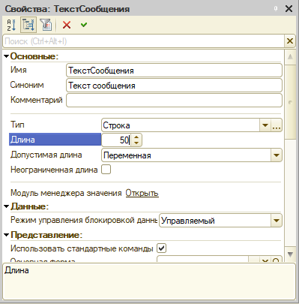

Рисунок 131 Создание константы "ТекстСообщения"

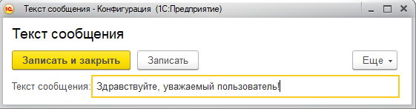

Рисунок 132 Пример записи константы

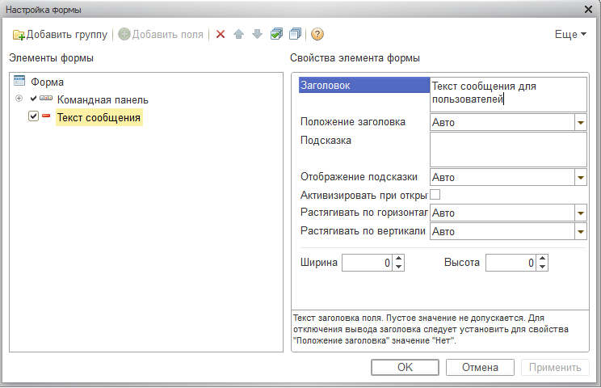

Рисунок 133 Настройка формы констант: настройка заголовка

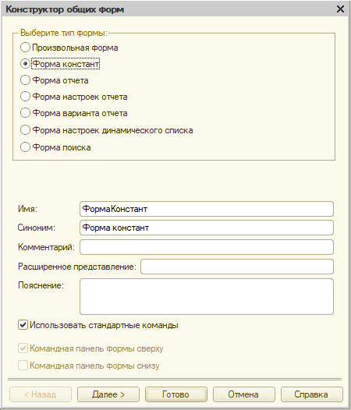

Рисунок 134 Создание общей формы "Форма констант"

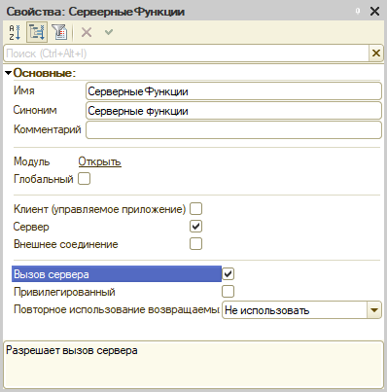

Рисунок 135 Создание общего модуля серверные функции

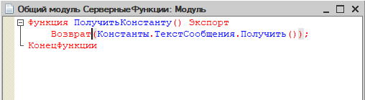

Рисунок 136 Текст общего модуля "СерверныеФункции"

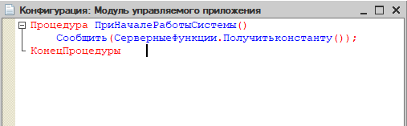

Рисунок 137 Текст модуля управляемого приложения

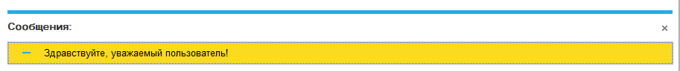

Рисунок 138 Проверка №1

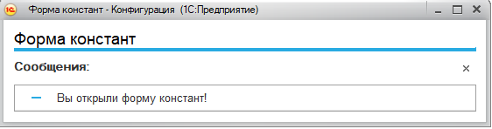

Рисунок 139 Проверка №2

**Вывод:** Были созданы новые объекты конфигурации, и освоены методы работы с ними.

# **Практическая работа №14**

**«Бухгалтерский учет»**

**Цель:** создавать объекты конфигурации План счетов, План видов характеристик, Регистр бухгалтерии.

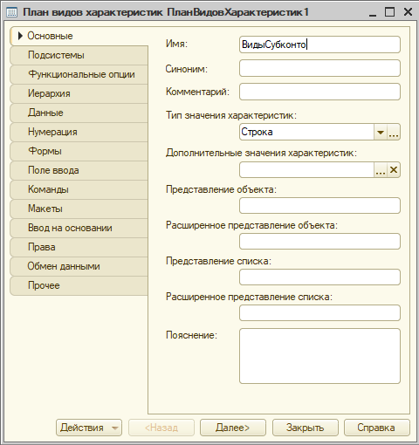

Рисунок 140 Создание Плана видов характеристик "ВидыСубконто"

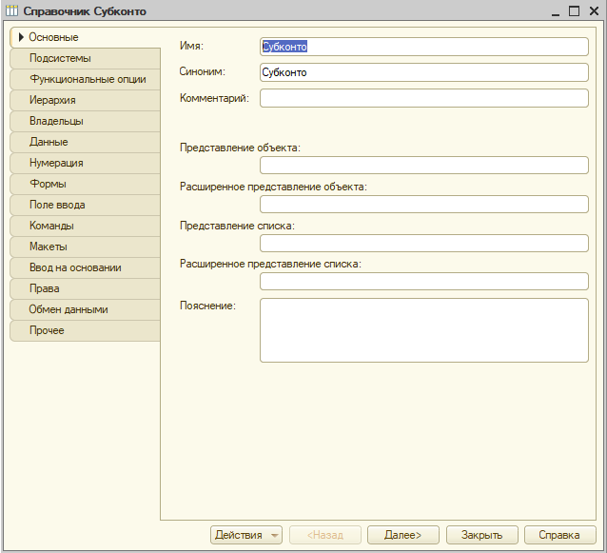

Рисунок 141 Создание Справочника "Субконто"

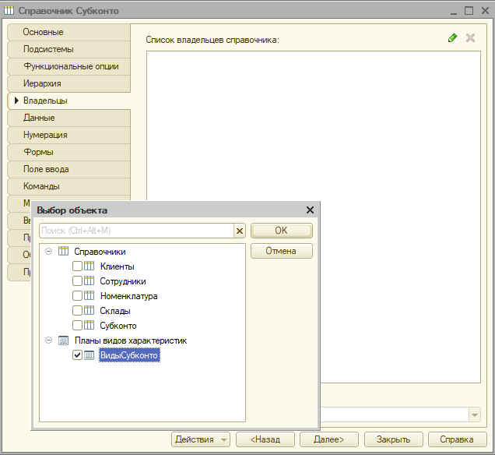

Рисунок 142 Указание на вкладке "Владельцы", плана видов характеристик "ВидыСубконто"

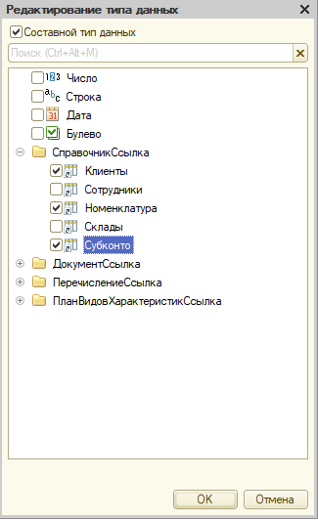

Рисунок 143 Редактирование типа данных

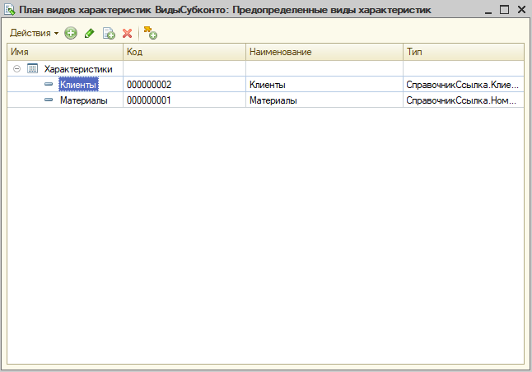

Рисунок 144 Настройка предопределённых видов характеристик

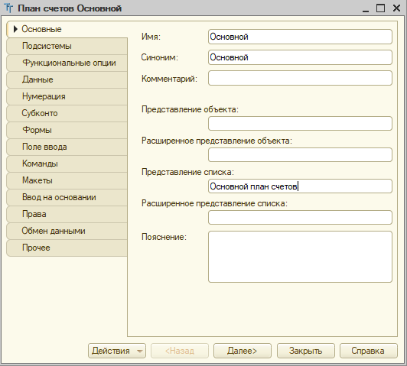

Рисунок 145 Создание плана счетов "Основной"

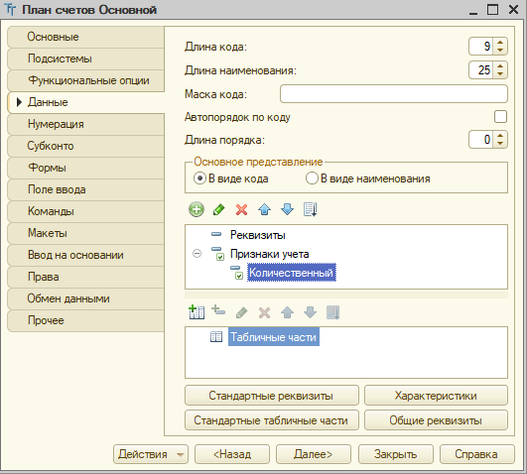

Рисунок 146 Создание реквизитов

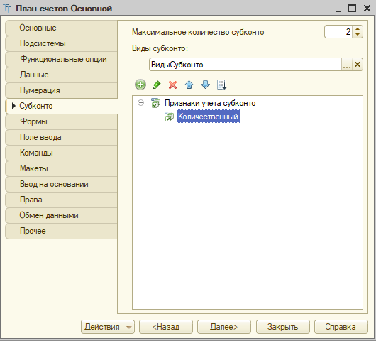

Рисунок 147 Создание признака

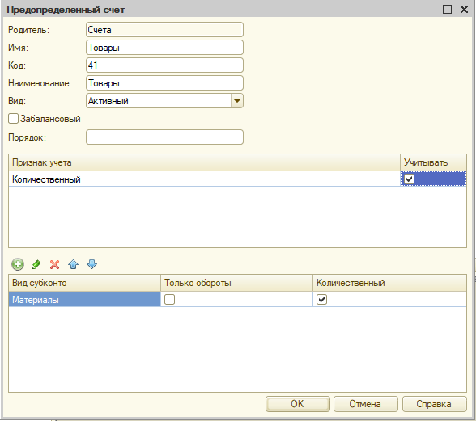

Рисунок 148 Пример создания счета

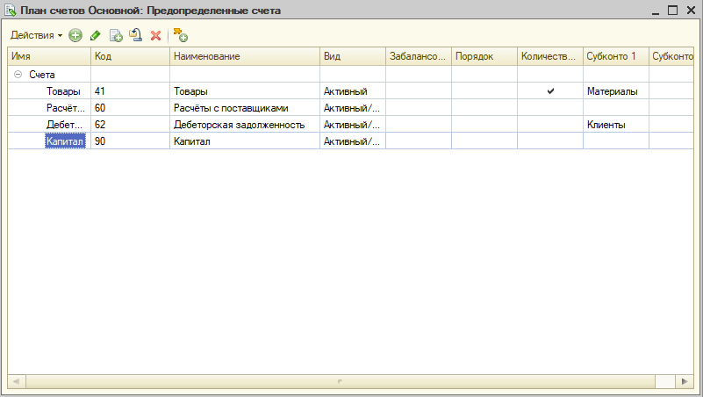

Рисунок 149 Созданные счета

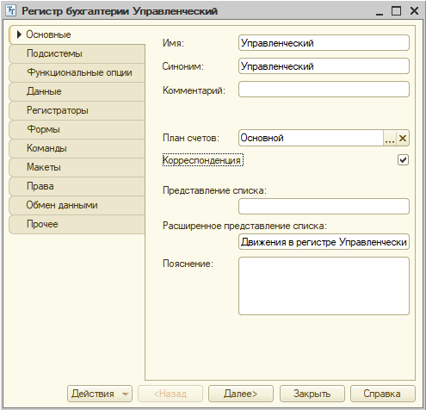

Рисунок 150 Создание регистра бухгалтерии "Управленческий"

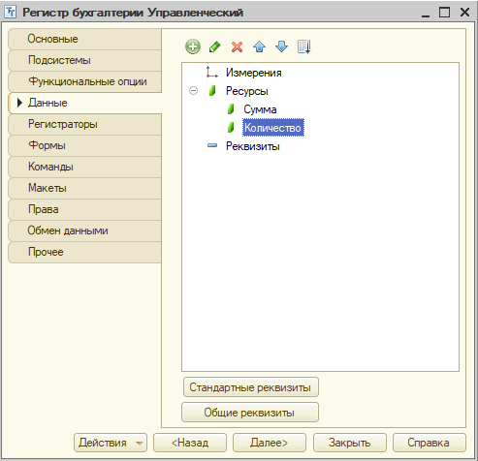

Рисунок 151 Создание ресурсов

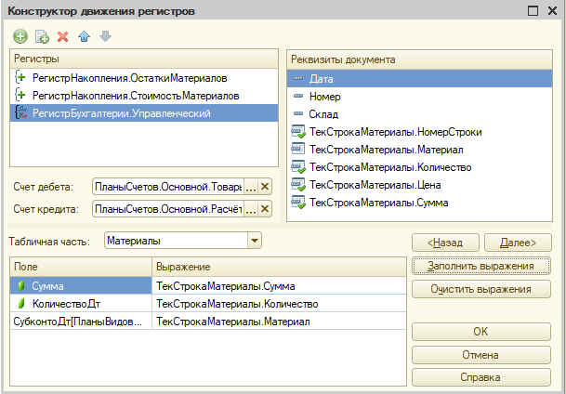

Рисунок 152 Настройка нового регистра

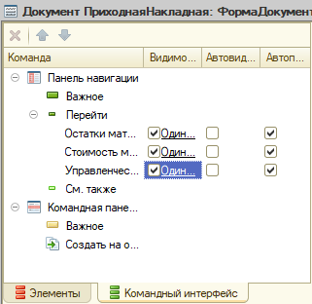

Рисунок 153 Настройка видимости нового регистра

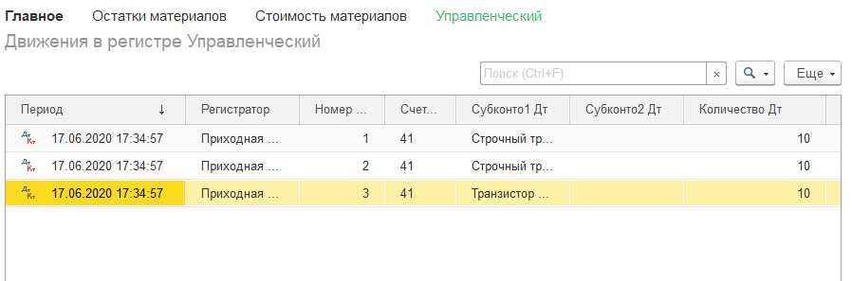

Рисунок 154 Проверка №1

Далее по тому же принципу настраивает регистр для документа «Оказание услуг», внеся некоторые изменения

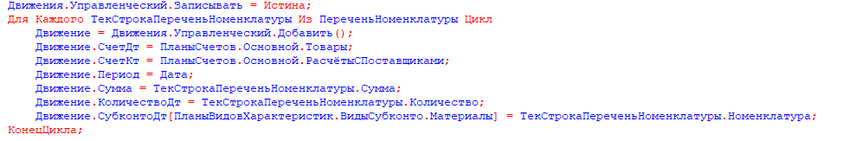

Рисунок 155 Внесённые изменения

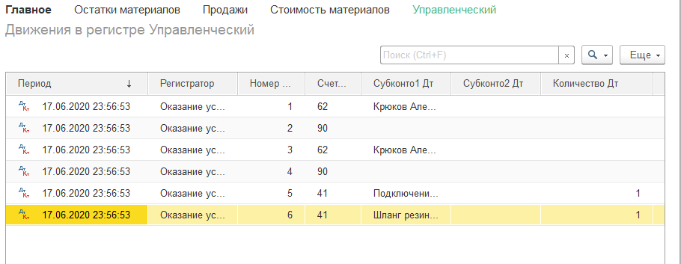

Рисунок Проверка №2

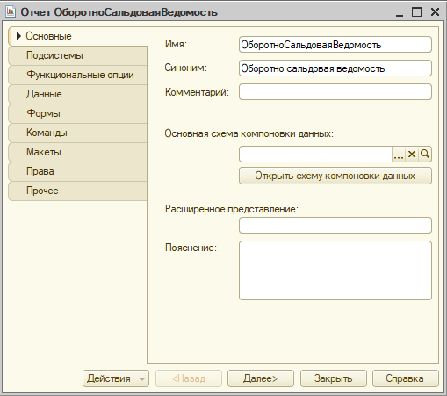

Рисунок 157 Создание отчёта "ОборотноСальдоваяВедомость"

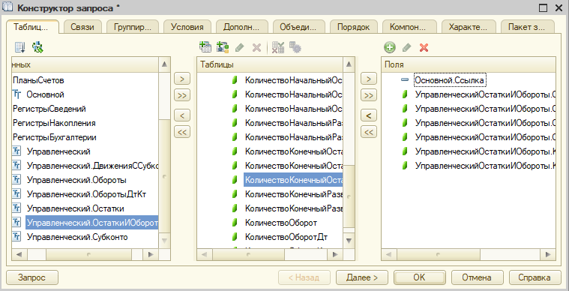

Рисунок 158 Настройка Таблиц и полей

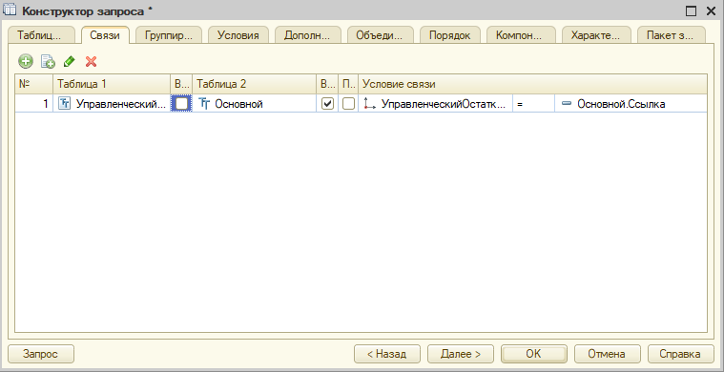

Рисунок 159 Настройка связей

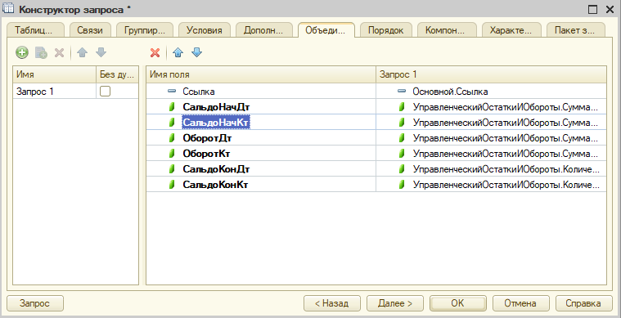

Рисунок 160 Настройка псевдонимов

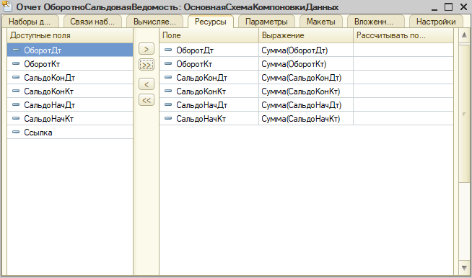

Рисунок 161 Настройка Ресурсов

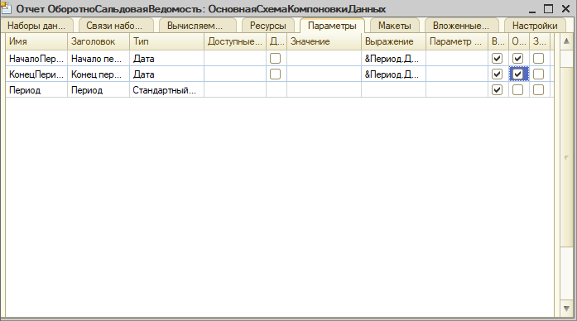

Рисунок 162 Настройка параметров

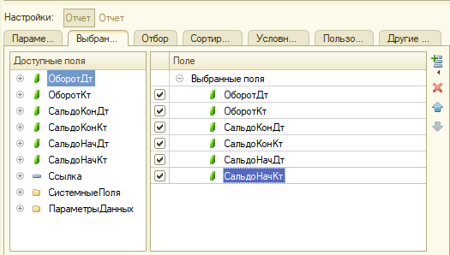

Рисунок 163 Дополнительная настройка полей

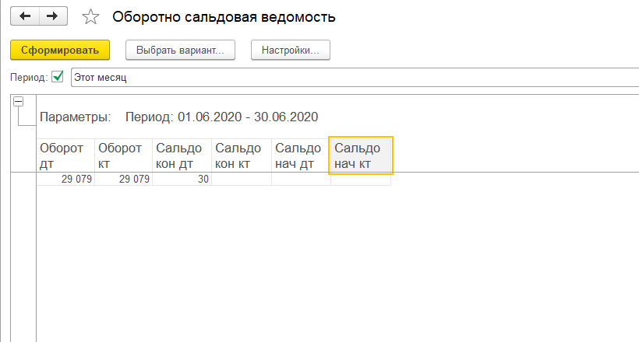

Рисунок 164 Проверка №3

**Контрольные вопросы.**

1. Как использовать план видов характеристик для организации ведения бухгалтерского учета
2. Что такое субконто
3. Для чего предназначен объект конфигурации План счетов
4. Как создать план счетов
5. Для чего предназначен Регистр бухгалтерии
6. Как создать регистр бухгалтерии и настроить параметры учета
7. Как создать движения документа по регистру бухгалтерии при помощи конструктора движений
8. Как создать движения документа по регистру бухгалтерии средствами встроенного языка
9. Как получить данные из регистра бухгалтерии запросом
10. Как создать отчет на основании данных из регистра бухгалтерии с помощью системы компоновки

**Ответы:**

1. План видов характеристик может применяться для описания видов субконто
2. Субконто – конкретный объект аналитического учета.
3. План счетов создает в БД таблицы, в которых хранится информация о том, какие счета и каким образом будет использовать предприятие
4. Правый клик и создать план счетов
5. Регистр бухгалтерии предназначен для описания структуры накопления данных, учет которых ведется исходя из некоторого плана счетов
6. Правый клик, создать регистр бухгалтерии, потом настроить.
7. Конструктор движения создаст данную процедуру автоматически
8. Заходим в модуль нужного нам документа (модуль объекта)  и пишем код

Движение = Движения*ИмяВашегоРегистра.Добавить();

                               Движение.СчетДт = ПланыСчетов.Основной.Товары;

                               Движение.СчетКт = ПланыСчетов.Основной.РасчетыСПоставщиками;

                               Движение.Период = Дата;

                               Движение.Сумма = ТекСтрокаМатериалы.Сумма;

                               Движение.КоличествоДт = ТекСтрокаМатериалы.Количество;

                               Движение.СубконтоДТ[ПланыВидовХарактеристик.ВидыСубконто.Материалы] = ТекСтрокаМатериалы.Материал;

И не забыть объявить его в самом начале:

Движения.ИмяВашегоРегистра.Записывать = Истина;

1. Как и из любого регистра.
2. Как и любой другой отчет, только ресурсом будет регистр бухгалтерии

**Вывод:** Были созданы новые объекты конфигурации, и освоены методы работы с ними.

# **Практическая работа №15**

**«Список пользователей и их роли»**

**Цель:** Администрирование списка пользователей и назначение им ролей.

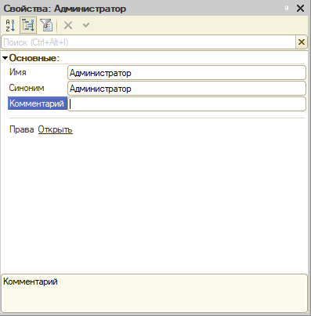

Рисунок 165 Пример создания Роли

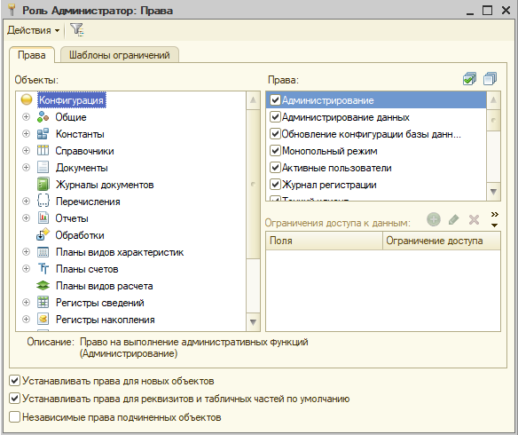

Рисунок 166 Роль "Администратор"

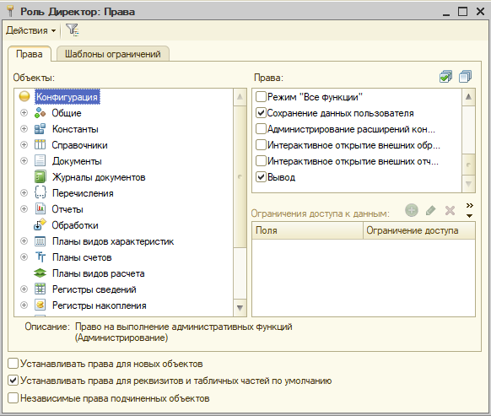

Рисунок 167 Роль "Директор"

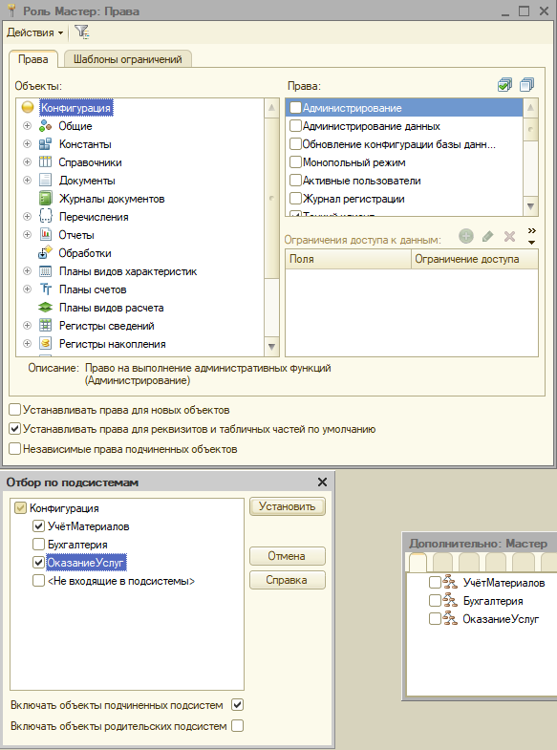

Рисунок 168 роль Мастер

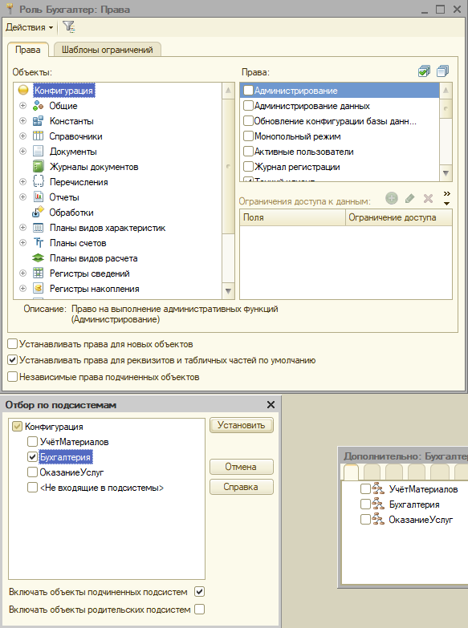

Рисунок 169 Роль "Бухгалтер"

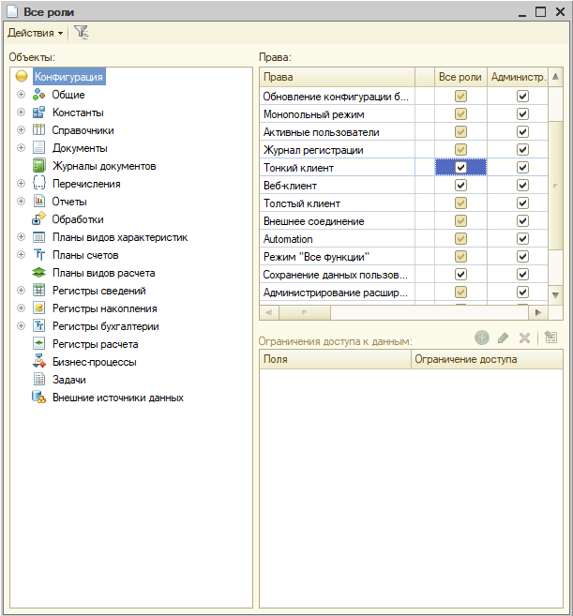

Рисунок 170 Настройка Всех ролей

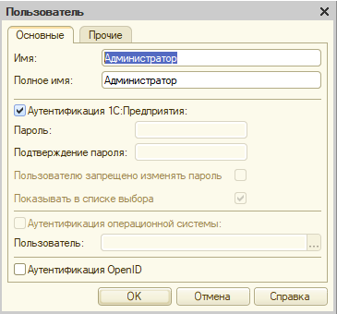

Рисунок 171 Пример Создания пользователя

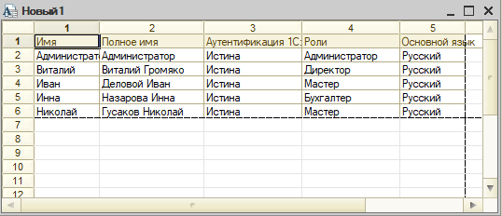

Рисунок 172 Все созданные роли

Контрольные вопросы.

1. Для чего используется объект конфигурации Подсистема
2. Как описать логическую структуру конфигурации при помощи объектов Подсистема

**Ответы:**

1. Подсистема - основной элемент для построения интерфейса 1С:Предприятие. Подсистемы выделяют в конфигурации функциональные части, на которые логически разбивается прикладное решение
2. При помощи разделения на функциональные части, представляющие собой отдельные предметные области.

**Вывод:** Были созданы новые объекты конфигурации, и освоены методы работы с ними.

# **Практическая работа №16**

**«Рабочий стол»**

**Цель:** Настройка начальной страницы для списка пользователей.

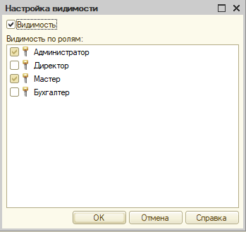

Рисунок 173 Настройка видимости

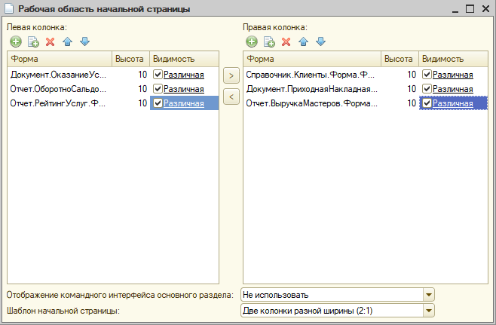

Рисунок 174 Рабочая область

Контрольные вопросы:

1. Что такое рабочий стол.
2. Как настроить рабочий стол для различных пользователей.
3. Как настроить видимость команд по ролям.

Ответы:

1. Рабочий стол – это индивидуальная приборная панель специалиста любого уровня - от менеджера до директора, на которой расположено все самое важное и необходимое
2. Для этого мы кликаем правой кнопкой мыши по самому верхнему узлу дерева конфигурации и выбираем пункт «Открыть рабочую область рабочего стола»
3. Щелкаем правой кнопкой мыши по узлу конфигурации «Подсистемы» и выбираем пункт меню «Все подсистемы»

**Вывод:** Были созданы новые объекты конфигурации, и освоены методы работы с ними.